建设项目环境影响报告表
（污染影响类）

项目名称：双鸭山市锦旸煤业有限公司低浓度瓦斯发电项目
建设单位（盖章）：双鸭山市锦旸煤业有限公司
编制日期：2022年12月

中华人民共和国生态环境部制

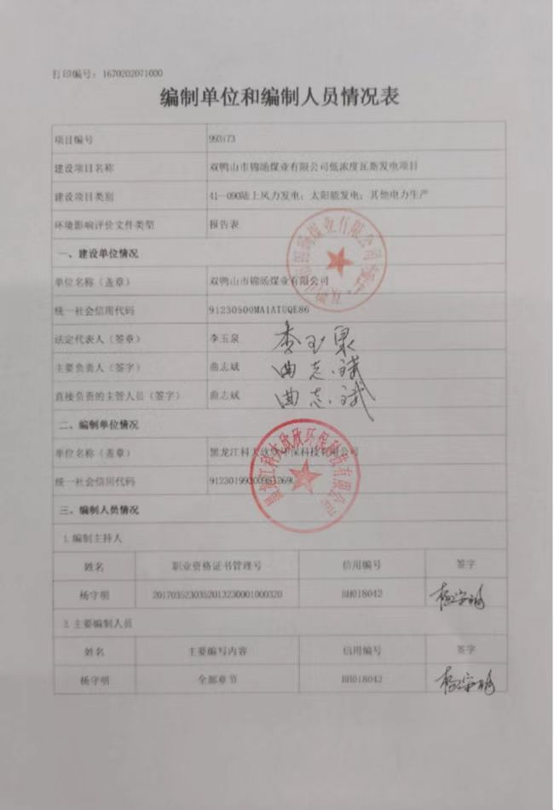
目录
一、建设项目基本情况 1
二、建设项目工程分析 9
三、区域环境质量现状、环境保护目标及评价标准 19
四、主要环境影响和保护措施 23
五、环境保护措施监督检查清单 36
六、结论 39
附表 建设项目污染物排放量汇总表 40
附件
附件1营业执照
附件2企业投资项目备案承诺书
附件3总量核算
附件4关于内燃式瓦斯发电项目环境影响评价标准请示的复函
附件5原双鸭山双桦建龙煤业有限公司(一井)土地证
附件6环境影响报告书的批复
附件7验收调查报告专家意见
附件8突发环境事件应急预案备案表
附件9排污许可证
附件10整治整合小组关于采矿许可证变更意见的函
附件11公示截图
附件12总量认定函
附图
附图1项目地理位置图
附图2双鸭山市锦旸煤业有限公司工业场地和双鸭山市双桦建龙煤业有限公司（一井）工业场地相对关系图
附图3项目总平面布置图
附图4双鸭山市环境管控单元分布图
附图5本项目与锦旸煤业矿界位置关系图
附图6本项目与青山森林公园位置关系图
附图7本项目与寒葱沟水库水源地保护区位置关系图
附图8厂区四至图及依托工程照片

一、建设项目基本情况
建设项目名称 | 双鸭山市锦旸煤业有限公司低浓度瓦斯发电项目
项目代码 | 2207-230500-04-01-691131
建设单位联系人 | 张远飞 | 联系方式 | 13199228590
建设地点 | 双鸭山市岭东区锦旸煤业瓦斯抽放泵站西南侧约40米处
地理坐标 | 131°7'34.671"，46°24'47.102"
国民经济  行业类别 | D4419 其他电力生产 | 建设项目  行业类别 | 四十一、电力、热力生产和供应业 燃气发电；单纯利用余气（含煤矿瓦斯）发电
建设性质 | □新建（迁建）  □改建  ☑扩建  □技术改造 | 建设项目  申报情形 | ☑首次申报项目  □不予批准后再次申报项目  □超五年重新审核项目  □重大变动重新报批项目
项目审批（核准/  备案）部门（选填） | / | 项目审批（核准/  备案）文号（选填） | /
总投资（万元） | 1400 | 环保投资（万元） | 62
环保投资占比（%） | 4.43% | 施工工期 | 3个月
是否开工建设 | ☑否  □是： | 用地面积（m²） | 6000
专项评价设置情况 | 无
规划情况 | 无
规划环境影响  评价情况 | 无
规划及规划环境  影响评价符合性分析 | 无
其他符合性分析 | 1、三线一单”符合性  根据《双鸭山市人民政府关于实施“三线一单”生态环境分区管控的意见》（双政规〔2021〕2号），本项目位于双鸭山市岭东区锦旸煤业瓦斯抽放泵站西南侧约40米处，本项目与“三线一单”的符合性如下：  （1）生态保护红线  根据《双鸭山市人民政府关于实施“三线一单”生态环境分区管控的意见》（双政规〔2021〕2号），本项目选址与双鸭山市环境管控单元分布图对照，项目位于一般生态空间内，不涉及生态保护红线范围。  （2）环境质量底线  项目所在区域的大气环境质量、水环境质量和声环境质量均能够满足相应的环境质量标准要求。本项目为瓦斯发电站项目，将原有未经处理直接排空的瓦斯进行利用，瓦斯气体的主要成分CH₄，其温室效应是CO₂的21倍，本项目可以减少环境污染，降低大气温室效应。项目产生废水为生活污水及瓦斯脱水，生活污水排入防渗旱厕，定期清掏，外运堆肥，瓦斯脱水全部回用。  综上，本项目不触碰环境质量底线。  （3）资源利用上线  本项目为瓦斯发电站项目，利用锦旸煤业抽放泵站抽排低浓度瓦斯作为燃料进行发电，提高了能源利用率。  本项目用水为雾化用水及生活用水，水资源的消耗很少，且瓦斯脱水全部回用，符合资源利用上线要求。  （4）生态环境准入清单  本项目位于双鸭山市岭东区，《双鸭山市人民政府关于实施“三线一单”生态环境分区管控的意见》（双政规〔2021〕2号），本项目生态环境准入清单如下表。  表1-5 生态环境准入清单符合性分析  根据上述分析，本项目符合“三线一单”生态环境分区管控要求。  2、产业政策符合性分析  《产业结构调整指导目录(2019年本)》将项目类别分为“鼓励类”、“限制类”和“淘汰类”三类，本项目为煤矿瓦斯利用项目，属于《产业结构调整指导目录(2019年本)》中的“鼓励类”5、煤层气勘探、开发、利用和煤矿瓦斯抽采、利用，所以，本项目符合国家产业政策要求。  3、本项目与《国务院办公厅关于进一步加快煤层气（煤矿瓦斯）抽采利用的意见》符合性分析  本项目与《国务院办公厅关于进一步加快煤层气（煤矿瓦斯）抽采利用的意见》（国办发〔2013〕93号）符合性分析详见下表。  表1-6 国务院办公厅关于进一步加快煤层气（煤矿瓦斯）抽采利用的意见符合性分析表  4、本项目与《黑龙江省“十四五”生态环境保护规划》符合性分析  表1-7 《黑龙江省“十四五”生态环境保护规划》符合性分析表  5、本项目与《双鸭山市“十四五”生态环境保护规划》符合性分析  表1-8 《双鸭山市“十四五”生态环境保护规划》符合性分析表  6、选址合理性分析  本项目位于双鸭山市岭东区锦旸煤业瓦斯抽放泵站西南侧约40米处，利用双鸭山市双桦建龙煤业有限公司（一井）废弃工业广场进行建设，双鸭山市双桦建龙煤业有限公司（一井）废弃工业广场位于双鸭山市岭东区锦旸煤业主井工业广场西南侧，双鸭山市锦旸煤业有限公司主井工业场地和双鸭山市双桦建龙煤业有限公司（一井）废弃工业广场相对关系图详见附图2。  项目所在的现状为空地，项目东侧为锦旸煤业瓦斯抽放泵站，西侧、南侧、北侧均为空地，根据原双鸭山双桦建龙煤业有限公司(一井)土地证，本项目占地为工业用地。（双鸭山市双桦建龙煤业有限公司三井采矿权变更后更名为双鸭山市锦旸煤业有限公司，双鸭山市双桦建龙集团有限公司为双鸭山市锦旸煤业有限公司的母公司，本项目利用原双鸭山市双桦建龙煤业有限公司废弃工业广场建设）。  本项目选址地势较平坦，交通便利，选址不属于生活饮用水源地和地下水补给区、风景名胜区、温泉疗养区、水产养殖区、基本农田保护区、自然保护区等需要特殊保护区域。本项目距离寒葱沟水库集中式饮用水水源地保护区一级保护区约11.4km，距离寒葱沟水库集中式饮用水水源地保护区二级保护区约1260m，不在寒葱沟水库集中式饮用水水源地保护区内。  根据黑龙江省自然资源厅黑龙江省林业和草原局联合呈报黑龙江省生态保护红线评估调整和自然保护地整合优化阶段性报告（黑自然资发〔2020〕229号），本项目不在黑龙江省青山国家森林公园范围内。  本项目地理位置优越，交通便利。各项污染物经过污染治理措施处理后对环境影响较小，因此，从环保的角度分析本项目的选址是合理的。
  环境管控单元编码 | 环境管控单元名称 | 管控单元类别 | 管控要求 |  | 符合性
  ZH23050310002 | 岭东区一般生态空间 | 优先保护单元 | 空间布局约束 | 1.区域执行本清单全省准入要求中“3.1总体要求”。  2.水源涵养功能重要区、生物多样性维护功能重要区、水土保持功能  重要区同时执行本清单全省准入要求中“3.2生态重要功能评价区”  准入要求。  3.水土流失敏感区同时执行本清单全省准入要求中“3.3生态敏感评  价区”准入要求。  1.原则上按限制开发区域的要求进行管理。严格限制与生态功能不一致的开发建设活动。符合区域准入条件的新增建设项目，涉及占用生态空间中的林地、草原等，按有关法律  法规规定办理；涉及占用生态空间中其他未作明确规定的用地，应当加强论证和管理。符合条件的农业开发项目，须依法由市县级及以上地方人民政府统筹安排。除符合国家  生态退耕条件的耕地，并纳入国家生态退耕总体安排，或因国家重大生态工程建设需要外，不得随意转用。  2.对依法保护的生态空间实行承载力控制，防止过度垦殖、放牧、采伐、取水、渔猎、旅游等对生态功能造成损害，确保自然生态系统的稳定。  3.一般生态空间内的法定禁止开发区严格按照相关法律法规要求进行管理，不得轻易侵占该部分空间进行违法开发建设。历史遗留问题应该逐步清退，修复相关生态功能。  限制开发建设活动要求：  1.加强大江大河源头及上游地区的小流域治理和植树造林，减少面源污染。巩固退耕还林、退牧还草成果。  2.限制陡坡垦殖和超载过牧；加强小流域综合治理，实行封山禁牧，恢复退化植被。加强对能源和矿产资源开发及建设项目的监管，加大矿山环境整治修复力度，最大限度地减  少人为因素造成新的水土流失。  3.继续加强生态保护与恢复，恢复与重建水源涵养区森林、草地、湿地等生态系统，提高生态系统的水源涵养能力。坚持自然恢复为主，严格限制在水源涵养区大规模人工造林。  4.对水源涵养林、水土保持林、防风固沙林等防护林只能进行抚育和更新性质的采伐；对采伐区和集材道应当采取防止水土流失的措施，并在采伐后及时更新造林。  5.恢复水土保持功能。在水土保持生态功能保护区内，实施水土流失的预防监督和水土保持生态修复工程，加强小流域综合治理，营造水土保持林。  6.生物多样性保护优先区域内要优化城镇开发建设活动的规模、结构和布局，严格控制高耗能、高排放行业发展，新引入的行业、企业不得对优先区域生物多样性造成影响。  限制开发建设活动要求：  1.水土流失严重、生态脆弱的地区，应当限制或者禁止可能造成水土流失的生产建设活动，严格保护植物、沙壳、结皮、地衣等。在侵蚀沟的沟坡和沟岸、河流的两岸以及湖泊和水库的周边，土地所有权人、使用权人或者有关管理单位应当营造植物保护带。  2.在河道管理范围内建设桥梁、码头和其他拦河、跨河、临河建筑物、构筑物，铺设跨河管道、电缆，应当符合国家规定的防洪标准和其他有关的技术要求。  3.在河道管理范围内进行下列活动，必须报经河道主管机关批准；涉及其他部门的，由河道主管机关会同有关部门批准：（1）采砂、取土、淘金、弃置砂石或者淤泥；（2）  爆破、钻探、挖筑鱼塘；（3）在河道滩地存放物料、修建厂房或者其他建筑设施；（4）在河道滩地开采地下资源及进行考古发掘。向河道、湖泊排污的排污口的设置和扩大，排污单位在向环境保护部门申报之前，应当征得河道主管机关的同意。 | 本项目为瓦斯发电站项目，项目利用双鸭山市双桦建龙煤业有限公司（一井）废弃工业广场进行建设，不新占用林地、草原等生态空间，不会对生态功能造成损害，符合一般生态空间总体要求。
  序号 | 文件要求 | 项目情况 | 符合情况
  1 | 为适应煤矿瓦斯防治和煤层气产业化发展的新形势，进一步加大政策扶持力度，加快煤层气（煤矿瓦斯）抽采利用，促进煤矿安全生产形势持续稳定好转 | 本项目对煤矿瓦斯进行利用，与《国务院办公厅关于进一步加快煤层气（煤矿瓦斯）抽采利用的意见》相符合 | 符合
  2 | 支持煤层气发电上网。煤矿企业利用煤层气（煤矿瓦斯）发电优先自发自用 | 项目利用煤矿瓦斯发电，发电优先自发自用，剩余部分用于供应给双鸭山市锦旸煤业有限公司锦旸煤矿，与《国务院办公厅关于进一步加快煤层气（煤矿瓦斯）抽采利用的意见》相符合 | 符合
  序号 | 文件要求 | 项目情况 | 符合情况
  1 | 控制非二氧化碳温室气体排放。开展煤层气甲烷、油气系统甲烷控制工作，推动建立煤矿煤层气（煤矿瓦斯）抽采利用示范项目。实施全氟化碳等含氟温室气体和氧化亚氮排放控制，推广六氟化硫替代技术。加强规模种养标准化，控制畜禽养殖甲烷和氧化亚氮排放。鼓励有条件的地区开展污水处理厂和垃圾填埋场甲烷回收利用。 | 本项目对煤矿瓦斯进行利用，与《黑龙江省“十四五”生态环境保护规划》相符合 | 符合
  序号 | 文件要求 | 项目情况 | 符合情况
  1 | 控制非二氧化碳温室气体排放。控制能源、建材、化工领域工业过程排放的非二氧化碳温室气体。。开展煤层气甲烷、油气系统甲烷控制工作，推动建立煤矿煤层气（煤矿瓦斯）抽采利用示范项目。实施全氟化碳等含氟温室气体和氧化亚氮排放控制，推广六氟化硫替代技术。加强规模种养标准化，控制畜禽养殖甲烷和氧化亚氮排放。鼓励有条件的地区开展污水处理厂和垃圾填埋场甲烷回收利用。 | 本项目对煤矿瓦斯进行利用，减少了甲烷-非二氧化碳温室气体排放。  与《双鸭山市“十四五”生态环境保护规划》相符合 | 符合

二、建设项目工程分析
建设内容 | 根据《中华人民共和国环境保护法》、《中华人民共和国环境影响评价法》及中华人民共和国国务院第682号令《建设项目环境保护管理条例》，中华人民共和国生态环境部“部令第16号”《建设项目环境影响评价分类管理名录（2021）年版》等规定，双鸭山市锦旸煤业有限公司低浓度瓦斯发电项目（以下简称本项目）应进行环境影响评价。按照《建设项目环境影响评价分类管理名录（2021）年版》，本项目属于四十一、电力、热力生产和供应业 燃气发电；单纯利用余气（含煤矿瓦斯）发电中的瓦斯发电，应该编制环境影响报告表。  一、项目组成情况  1、建设内容  ①燃料供应  本项目为低浓度瓦斯综合利用及节能环保项目，利用锦旸煤业抽排泵站抽排低浓度瓦斯作为燃料进行发电，目前锦旸煤业抽排泵站处瓦斯浓度一直维持在9-10%，抽放流量在160-190m³/min，纯量14-19m³/min，气源情况稳定，现瓦斯未利用直接排放。  瓦斯气的供气指标要求电站开机浓度须达到9%（9%-30%），瓦斯气供气量稳定，现有瓦斯泵站安装有阀门，可根据井下瓦斯变化情况调整工况，该泵站提供瓦斯气具备供应本项目瓦斯发电条件。  瓦斯是无色、无味的气体，但有时可以闻到类似苹果的香味，这是由于芳香族的碳氢气体同瓦斯同时涌出的缘故。瓦斯对空气的相对密度是0.554，在标准状态下瓦斯的密度为0.716kg/m³，瓦斯的渗透能力是空气的1.6倍，难溶于水，不助燃也不能维持呼吸，达到一定浓度时，能使人因缺氧而窒息，并能发生燃烧或爆炸。瓦斯在煤体或围岩中是以游离状态和吸着状态存在的。当空气中氧气浓度达到10%时，若瓦斯浓度在5%-16%之间，就会发生爆炸，浓度在30%左右时，就能安静的燃烧。  根据《双鸭山市锦旸煤业有限公司低浓度瓦斯发电项目可行性研究报告》及对矿区瓦斯情况的调查，本项目瓦斯气体基本不含硫，含尘量低，在发电过程中仅产生少量的NOx和烟尘。  ②供气方式  由于低浓度瓦斯易燃易爆，根据已颁布并已于2010年7月1日正式实施的《煤矿低浓度瓦斯管道输送安全保证系统设计规范》（AQ1076-2009）规定，低浓度瓦斯管道输送系统不得设置缓冲罐，故低浓度瓦斯不能储存，只能利用瓦斯抽放泵背压直接向发电机组供气。另外还规定，瓦斯发电用低浓度瓦斯管道输送安全保证设施应设阻火泄爆、抑爆、阻爆三种不同原理的阻火防爆装置。为了确保瓦斯抽放站的安全，本项目在瓦斯抽放站出口管道上阻火泄爆装置采用水封阻火器，阻爆装置采用瓦斯管道专用阻火器、抑爆装置采用细水雾装置。  ③瓦斯管道敷设方式  瓦斯抽放泵站原有放散口直接排空，改造后在原有放散口管道上直接敷设1条DN500的输气管线，并安装阀门控制瓦斯气排空或进入瓦斯发电站，考虑到低浓度细水雾输送系统的工艺要求，锦旸煤业瓦斯发电站与瓦斯抽放站间瓦斯输送管道采用架空方式敷设。  ④瓦斯气处理方式  低浓度瓦斯发电机组要求气源中不得含有游离水，为防止水滴进入发电机组，进入发电机组的低浓度瓦斯气经脱水及除尘处理，管道中配套安装有过滤器，脱水装置由细水雾输送系统配带。  本项目位于双鸭山市岭东区锦旸煤业瓦斯抽放泵站西南侧约40米处，项目占地面积为6000m²，建设内容包括：600KW低浓度瓦斯发电机组6台套，装机总容量3.6MW，热耗率为9.88MJ/KWh，年发电量2592KW•h/a，电站产生电力经过变电站处理后向锦旸煤业矿井进行供电。电站内配套水雾输送系统、冷却系统及其他辅助生产系统。  具体项目主要工程组成详见表2-2。  表2-2 建设项目工程内容组成表  2、设备  本项目设备清单见下表。  表2-3 主要生产设备一览表  3、项目主要原辅材料  结合项目现有情况及设计规模、项目所涉及的主要原辅材料见下表。  表2-4 主要原辅材料一览表  4、项目主要产品产能及其参数  表2-5 主要产品产能及其参数一览表  5、公用工程  （1）给水工程  本项目用水主要为生产用水及生活用水，用水来源为外购水，采取水车拉水方式送入场内。  本项目生产用水为雾化用水，雾化用水量及补水量类比《黑龙江省七台河市七台河矿业精煤（集团）有限责任公司蓝天瓦斯发电公司新建立井瓦斯发电站项目》，其中每台水雾发生器用水量为3.5m³/h，补水量按用水量的0.5%计。  本项目共计3台水雾发生器，则用水量为10.5m³/h，补水量按用水量的0.5%计，为0.0525m³/h（1.05m³/d，378m³/a）。  本项目职工人员办公区域约为40m²，不设置食堂及洗浴设施，生活用水量按《黑龙江省地方标准用水定额标准》（DB23/T727-2021）规定的写字楼用水定额通用值，1.55m³/（m²•a），则生活用水量为0.17m³/d，62m³/a（工作天数按365天计）。  （2）排水工程  雾化用水全部消耗，不外排。瓦斯进入发电机组前需要经过脱水处理，此过程产生少量水，产生量类比《黑龙江省七台河市七台河矿业精煤（集团）有限责任公司蓝天瓦斯发电公司新建立井瓦斯发电站项目》，为0.06m³/d。  则本项目瓦斯脱水产生量为21.9m³/a，冬季存储（存储池8m³），其他时间用于厂区降尘,不外排。  排水主要为生活污水，生活污水按用水量的80%计算，生活污水排放量为0.136m³/d（49.64m³/a）。生活污水排入防渗旱厕，定期清掏，外运堆肥。  本项目水平衡详见下图。  新鲜水  生活用水  防渗旱厕  雾化用水  1.05  20  0.136  0.17  0.034  1.05  0.06  瓦斯脱水  1.22  20  定期清掏，外运堆肥  雾化水循环池  冬季存储，其他时间用于厂区降尘  0.136  瓦斯气中含有的水分  0.06  图2-1 本项目水量平衡图（m³/d）  （3）供热工程  本项目发电机房、配件维修室等无需采暖；控制室、办公室安装空调进行电取暖。  （4）供电工程  由本项目发电机组供给。  6、劳动定员及工作制度  工作制度：职工16人，全年运行，三班制，每班8小时，无职工食堂，无宿舍。劳动定员：16人  7、项目平面布置  本项目位于双鸭山市岭东区锦旸煤业瓦斯抽放泵站西南侧约40米处，双鸭山市岭东区锦旸煤业瓦斯抽放泵站西南侧约40米处，瓦斯发电站与锦旸煤业瓦斯抽放站间输送管道采用架空方式敷设。根据用地特点及工作流程，本项目总体功能布局合理，从整个平面布置来看，各分区满足总平面布置的原则，本项目平面布置合理。项目平面布置详见附图。
  工程类别 | 工程组成 |  | 建设内容及规模 | 备注
  主体工程 | 发电机房 |  | 工程发电机房1座，一层，占地面积432m²，净高6m，瓦斯发电站设计安装6台600GF1-1PWWD型低浓度瓦斯发电机组，单列布置形式。 | 新建
  主体工程 | 输气管线 |  | 瓦斯抽放泵站原有放散口直接排空，改造后在原有放散口管道上直接敷设1条DN500的输气管线，并安装阀门控制瓦斯气排空或进入瓦斯发电站，管线长80m.，在瓦斯输送主管线上每隔20米设置一个水雾发生器，根据本项目输气管线敷设路由及距离，本项目在输气管线上设置3个水雾发生器。 | 新建
  主体工程 | 瓦斯气预处理 |  | 瓦斯通过水雾发生器后含有水雾，避免了火焰的产生，并起到阻火的辅助作用。为防止水滴进入发电机组，进入发电机组的低浓度瓦斯气经脱水及除尘预处理，管道中配套安装有过滤器，脱水装置由细水雾输送系统配带。 | 新建
  主体工程 | 输电线路 | 线路 | 发电机组出口电压为0.4kV。电站内高压接线方式均采用单母线不分段接线方式，每两台发电机组所发0.4kV电量  通过一台1600kVA变压器升压，共计3个接线单元。 | 新建
  主体工程 | 输电线路 | 接入系统 | 发电站接入系统拟采用10kV电压等级接入锦旸煤业地上变电所，3个单元所发电能经1面高压出线柜后以一回高压电缆接入锦旸煤业地上变电站的10kV母线段。 | 新建
  辅助工程 | 高压配电室 |  | 高压配电室1间，1层，占地面积43.2m²，高3.6m。 | 新建
  辅助工程 | 低压配电室 |  | 低压配电室1间，1层，占地面积99m²，高3.6m。 | 新建
  辅助工程 | 控制室 |  | 控制室1间，1层，占地面积25.2m²，高3.6m。 | 新建
  辅助工程 | 配件室 |  | 配件室1间，1层，占地面积43.2m²， | 新建
  辅助工程 | 雾化水池安装区 |  | 雾化水池安装区占地面积17.28m²，半敞开式，其内设置1座雾化水循环池及2台雾化水泵，一用一备。 | 新建
  辅助工程 | 变压器安装区 |  | 变压器安装区占地面积69.3m²，半敞开式 | 新建
  辅助工程 | 办公室及休息室 |  | 办公室及休息室各1间，1层，占地面积99.6m²，净高3.6m。 | 新建
  储运工程 | 油库 |  | 设置油库一间，占地面积约为35m²，内部储油区域储机油量为10吨，机油均为桶装 | 新建
  公用工程 | 给水 |  | 生产用水及生活用水来源均为锦旸煤业供水 | /
  公用工程 | 排水 |  | 生活污水，排入防渗旱厕，定期清掏，外运堆肥。瓦斯脱水处理过程产生少量水，冬季存储（存储池8m3），其他时间用于厂区降尘。 | /
  公用工程 | 供电 |  | 由本项目发电机组供给 | /
  公用工程 | 供热 |  | 发电机房、配件维修室等无需采暖；控制室、办公室安装空调进行电取暖。 | /
  环保工程 | 废水防治措施 |  | 生活污水，排入防渗旱厕，定期清掏，外运堆肥。瓦斯脱水处理过程产生少量水，设置8m³存储池，冬季存储，其他时间用于厂区降尘。 | /
  环保工程 | 废气防治措施 |  | 抽采的瓦斯气体经发电机组燃烧后，产生的烟气通过8m排气筒排放，《重型柴油车污染物排放限值及测量方法（中国第六阶段）》（GB17691-2018）标准。 | /
  环保工程 | 噪声防治措施 |  | 减振、消声、隔声。 | /
  环保工程 | 固废防治措施 |  | 丝网过滤器截留的粉尘收集后收集后定期送至锦旸煤业矸石山同煤矸石一起回填井下采空区或制砖、修路等综合利用。设有一间危废暂存间，占地面积5m²，设备检修维护及润滑用的废机油及废油桶、废变压器油均属于危险废物，暂存于危废暂存间内，委托有资质单位处理。危废暂存间内设有防渗托盘，危险废物置于防渗托盘上，防止油类物质泄露 | /
  依托工程 | 瓦斯抽放泵站 |  | 目前锦旸煤业抽放泵站处瓦斯浓度一直维持在9-10%，抽放流量160-190m³/min，纯量14-19m³/min，气源情况稳定，由于低浓度瓦斯管道输送系统不得设置缓冲罐，锦旸煤业抽放泵站瓦斯未利用直接排放，瓦斯产生量可满足6台600GF1-1PWWD型低浓度瓦斯发电机组的运行要求。  该泵站提供瓦斯气供气量稳定，供气浓度满足本项目瓦斯发电站开机所需瓦斯浓度，该泵站提供瓦斯气具备供应本项目瓦斯发电条件，具备可靠性。  根据现有矿井可采储量及开采速度，预计矿井服务年限剩余10年，即本项目基础使用年限为10年，后期由于采空区渗出，还会继续服役一定时间，因此，本项目供气具有保证性，具有长期投产可行性。 | 依托
  依托工程 | 变电站 |  | 锦旸煤业瓦斯抽放站西侧有地上变电站一座，变电所承担向锦旸煤业矿井进行供电。该变电所具备10kV母线，可供瓦斯发电站输电线路及接入系统接入线路并向锦旸煤业供电。 | 依托
  序号 | 名称 | 型号 | 数量 | 备注
  1 | 水位自控式水封阻火器 | SWGZ500B | 1
  2 | 丝网过滤器 | CS500 | 1
  3 | 瓦斯管道专用阻火器 | WGZ500 | 1
  4 | 低温湿式放散阀 | DNSFQ500 | 1
  5 | 细水雾发生器 | SWFSQ500 | 3
  6 | 溢流式水封阻火器 | WGZS500 | 1
  7 | 燃气处理模块 | CS（LJ）2000.00 | 4
  8 | 旋风重力脱水器 | TSQ01 | 4
  9 | 内燃式发电机组 | 600GF1-1PWWD | 6
  序号 | 名称 | 单位 | 年耗量 | 备注
  1 | 瓦斯 | 万Nm³/a | 717.12 | 锦旸煤业抽排泵站提供
  3 | 机油 | 吨 | 10 | 外购，最大存储量为10吨
  序号 | 项目 | 单位 | 数量 | 备注
  1 | 总装机容量 | KW | 3600
  2 | 发电持续功率 | KW | 3600
  3 | 发电年运行时间 | h | 7200
  4 | 电站自用电率 | % | 5
  5 | 发电年均热耗 | MJ/KW•h | 9.88
  6 | 年发电量 | 万KW•h/a | 2592
  7 | 年供电量 | 万KW•h/a | 2462.4
  8 | 消耗纯瓦斯量 | 万Nm³/a | 717.12
  9 | 供电年节约标煤 | t/a | 8125.92
  10 | 电站年节约标煤量 | t/a | 8125.92
工艺流程和产排污环节 | 一、施工期工程分析  （1）施工期工艺流程  本项目施工期主要为基底处理、场区建设、配套设施建设。以土建工程为基本特点，在此过程中将产生建筑废渣、施工噪声、扬尘、施工人员的生活污水、生活垃圾等。施工期污染是暂时性的，会随着施工结束而消除。  （2）施工期产排污分析  施工期废水主要是施工人员生活污水和施工废水，废水主要污染物为SS，COD、BOD₅、氨氮等，其浓度偏低。  施工扬尘来自于土地清理、土方转运和堆积。扬尘的排放与施工场地的面积和施工活动频率成比例，与土壤的泥沙颗粒含量成正比的，还与当地气象条件如风速、湿度、日照等有关。  施工期间的噪声源主要来自于机械设备噪声，施工过程使用推土机、挖土机等，其声级程度在79~98dB(A)之间。  固体废物主要为建筑垃圾以及施工人员生活垃圾。  二、运营期工程分析  1、工艺流程及产污环节  （1）瓦斯发电工艺简述  瓦斯抽放站放散口的瓦斯进入输气汇总管，通过输气总管、手动蝶阀、放散装置、进气支管、手柄蝶阀、脱水溢流水封阻火器、燃气处理模块、手动蝶阀输送至发电机组。其中水封阻火器的基本原理主要是当火焰通过水汽混合层时，火焰与水接触，能量被水蒸发吸收，化学反应的自由基减少并消除，同时，水的瞬间气化也降低了瓦斯浓度，使火焰熄灭。丝网过滤器是用于过滤由瓦斯带来的水汽和灰尘，防止瓦斯管道专用阻火器堵塞，延长其清洗周期的装置。其过滤材料采用不锈钢丝，利用拦截、碰撞机理过滤瓦斯中的粉尘颗粒和水分。瓦斯管道专用阻火器的原理主要是基于火焰通过狭窄通道时的熄灭现象研究。火焰在狭缝中淬熄主要是由于火焰表面的化学反应放热与散热条件不匹配引起的。火焰以一定速度进入狭缝时，火焰面内靠近狭缝冷壁处，作为化学反应活化中心的自由基和自由原子与冷壁相碰撞放出其能量，这相当于反应区的热量流向冷壁边界，从而当火焰面达到一定距离时，开始形成熄火层，随着火焰面的运动，熄火层厚度不断增大，以至由于自由基进入熄火层内就复合成分子并放出能量，自由基越来越少直到没有，火焰熄灭。低温湿式放散阀：当系统用气量突然减少时(如瓦斯发电机组突然减少开机台数或突然降低负荷)，为保证煤矿水环真空泵的安全运行和整个输送系统工作在设定的压力范围内，在输送系统的输气主管道上设置常温湿式放散阀。当输送系统管道压力增高时，瓦斯便通过水溢出排空。放散压力可通过改变放散阀内的水位来调整或设定。通过液位变送器可实现计算机远程控制。瓦斯的排空是通过水而放散到空中的，因此该放散阀能够将外部可能产生的火源与系统内瓦斯隔离，实现安全放散。本次评价不包含余热回收过程，若建设余热回收设备，则另进行环境影响评价。  本项目工艺流程详见下图。  瓦斯抽放站放散口  输气  总管  手动  蝶阀  水封阻火器  脱水除尘过滤器  废水、固废  常温放散阀  干式阻火模块  防爆电动蝶阀  水雾输送系统  脱水溢流水封阻火器  进气支管  手动  蝶阀  汽液分离器  手柄蝶阀  脱水溢流水封阻火器  燃气处理模块  手动  蝶阀  发电  机组  发电  废气、噪声  图2-2 瓦斯发电工艺流程及产污节点图  2、营运期主要污染工序  （1）废水  本项目雾化用水全部消耗，不外排；瓦斯脱水产生的废水全部回用，不外排；生活污水排入防渗旱厕，定期清掏，外运堆肥。  （2）废气  项目运营期大气污染物主要为发电机组烟气。  本项目设计6台发电机组，以瓦斯气为燃料，抽采的瓦斯气体经发电机组燃烧后，产生的烟气通过8m排气筒排放。  瓦斯燃烧后产生的主要成分为：CO₂、H₂O、CO、颗粒物、NO_{X}等，本项目瓦斯污染物主要考虑颗粒物、NO_{X}。  （3）噪声  本项目产噪设备为发电机、水泵等，噪声源强在80～95dB（A）之间。  （4）固体废物  本项目产生的固体废物主要有丝网过滤器截留的粉尘、生活垃圾、废机油、废变压器油、废油桶、废抹布等含油废物。
与项目有关的原有环境污染问题 | 根据《双鸭山市煤矿企业关闭整合工作领导小组办公室关于双鸭山市双桦建龙煤业有限公司三井等三处煤井采矿许可证变更意见的函》，双鸭山市双桦建龙煤业有限公司三井采矿权变更后更名为双鸭山市锦旸煤业有限公司，双鸭山市双桦建龙集团有限公司为双鸭山市锦旸煤业有限公司的母公司。营业执照详见附件1，整治整合小组关于采矿许可证变更意见的函详见附件10。  原双鸭山市双桦建龙煤业有限公司生产能力为4万吨/年，2012年8月，由黑龙江省环境保护科学研究院编制《双鸭山市双桦建龙煤业有限公司三井资源整合改扩建工程环境影响报告书》，核定生产能力扩大为30万吨/年。2012年12月14日，双鸭山市环境保护局以《双鸭山市双桦建龙煤业有限公司三井资源整合改扩建工程环境影响报告书的批复》(双环函[2012] 205号)对其做出批复，详见附件6。  2018年9月，由佳木斯世纪阳光环境检测有限公司编制完成了《双鸭山市双桦建龙煤业有限公司三井（资源整合）改扩建工程竣工环境保护验收调查报告》，并通过了验收，专家意见详见附件7。  双鸭山市锦旸煤业有限公司已编制完成《双鸭山市锦旸煤矿突发环境事件应急预案》，并于2022年9月在双鸭山市岭东生态环境局进行备案，备案号为2300503-2022-004-2，详见附件8；双鸭山市锦旸煤业有限公司已办理排污许可证，证书编号为91230500MA1ATUQE86001Q，详见附件9，全场有组织污染物排放总量为颗粒物：2.83t/a、二氧化硫8.87t/a、氮氧化物5.29t/a；许可证有效期为2023年1月4日至2028年1月3日。  待本项目批复后，应尽快办理排污许可证变更，将本项目纳入排污许可管理。

三、区域环境质量现状、环境保护目标及评价标准
区域  环境  质量  现状 | - 环境功能区划  1、空气环境  根据《环境空气质量标准》（GB3095-2012）中功能区划，本项目所在地环境空气质量功能为二类区，区域环境空气质量执行国家二级标准。  2、地表水环境质量  根据《全国重要江河湖泊水功能区划（2011-2030）》，项目所在区域为安邦河（源头-寒葱沟水库库尾），执行《地表水环境质量标准》(GB3838-2002)Ⅱ类标准。  3、声环境质量  本项目位于双鸭山市岭东区锦旸煤业瓦斯抽放泵站西南侧约40米处，该区域不在双鸭山市岭东区声环境功能区划分图内，未划分声功能区。本项目位于居住、商业、工业混合区域，参照《声环境质量标准》（GB3096-2008），本项目为2类声环境功能区。  二、环境质量现状  1、环境空气质量现状  根据中国环境影响评价网环境空气质量模型技术支持服务系统平台提供的达标区判定数据可知，双鸭山市2021年SO₂、NO₂、PM₁₀、PM_{2.5}年均浓度分别为11 ug/m³、24 ug/m³、51 ug/m³、29 ug/m³；CO ₂₄小时平均第95百分位数为1mg/m³，O₃日最大8小时平均第90百分位数为115 ug/m³；各污染物平均浓度均优于《环境空气质量标准》（GB3095-2012）中二级标准限值，本项目所在区域属于达标区。  本项目区域空气质量现状评价见下表。  表3-1 本项目所在区域环境空气质量现状评价表  上述结果表明，SO₂、NO₂、PM_{2.5}、PM₁₀、CO、O₃六项指标中，年均浓度和相应百分位数24小时平均（O₃8小时平均）质量浓度均满足《环境空气质量标准》（GB3095-2012）中2类标准限值要求。  综上所述，双鸭山市2021年为环境空气质量达标区域。  2、地表水环境现状  本项目区域水体为安邦河（源头-寒葱沟水库库尾），根据《全国重要江河湖泊水功能区划（2011-2030）》，该段水质目标为Ⅱ类，应满足《地表水环境质量标准》（GB3838-2002）Ⅱ类类水体功能标准。  根据双鸭山市政府数据开放平台公布，2021年寒葱沟水库库尾监测断面水质环境质量如下：  表3-2 2021年寒葱沟水库库未监测断面水质环境质量  根据水质环境质量报告，2021年寒葱沟水库库尾监测断面监测指标满足《地表水环境质量标准》（GB3838-2002）Ⅱ类标准限值要求，该区域地表水环境为达标区。  3、声环境质量现状  根据《2021年黑龙江生态环境质量状况公报》数据可知，2021年双鸭山区域声环境质量为较好（二级），平均等效声级值为54.4dB(A)。
  序号 | 污染物 | 评价指标 | 单位 | 2021年基准年浓度 | 标准  限值 | 占标率 | 达标  情况 | 判定结果
  1 | SO₂ | 年平均浓度 | μg/m³ | 11 | 60 | 18.33% | 达标 | 达标  区
  2 | NO₂ | 年平均浓度 | μg/m³ | 24 | 40 | 60.00% | 达标 | 达标  区
  3 | PM₁₀ | 年平均浓度 | μg/m³ | 51 | 70 | 72.86% | 达标 | 达标  区
  4 | PM_{2.5} | 年平均浓度 | μg/m³ | 29 | 35 | 82.86% | 达标 | 达标  区
  5 | CO | 24小时平均第95位百分位数 | mg/m³ | 1.0 | 4 | 25.00% | 达标 | 达标  区
  6 | O₃ | 8小时平均值第90位百分位数 | μg/m³ | 115 | 160 | 71.88% | 达标 | 达标  区
  断面  名称 | 点位  名称 | 时间 | 水质监  测项目 | 达标项  目个数 | 达标率 | 功能区  标准 | 本季度 | 监测  频次
  水功能区断面 | 寒葱沟水库库尾 | 一季度 | / | / | / | Ⅱ类 | Ⅱ类 | /
  水功能区断面 | 寒葱沟水库库尾 | 二季度 | / | / | / | Ⅱ类 | Ⅱ类 | /
  水功能区断面 | 寒葱沟水库库尾 | 三季度 | 11 | 11 | 100% | Ⅱ类 | Ⅱ类 | 2次/季
  水功能区断面 | 寒葱沟水库库尾 | 四季度 | 11 | 11 | 100% | Ⅱ类 | Ⅱ类 | 2次/季
环境  保护  目标 | 1、声环境  本项目厂界外50m范围内无居民居住区，无声环境保护目标。  2、地下水环境  本项目厂界外500米范围内无地下水集中式饮用水水源和热水、矿泉水、温泉等特殊地下水资源。  3、生态环境  本项目利用双鸭山市双桦建龙煤业有限公司（一井）废弃工业广场进行建设，项目原有占地情况为空地，用地范围内无生态环境保护目标。  4、大气环境  厂界外500米范围内无自然保护区、风景名胜区、居住区、文化区和农村地区中人群较集中的区域等大气环境保护目标，本项目距离青山森林公园约3000m。  5、地表水环境  本项目区域环境水体为安邦河，项目无生产废水排放入外环境，生活污水排入防渗旱厕，定期清掏，外运堆肥。
污染  物排  放控  制标  准 | 一、废气排放标准  目前，我国还没有发电用内燃机大气污染物排放标准，根据《国家环境保护总局关于内燃式瓦斯发电项目环境影响评价标准请示的复函》环函【2006】359号，本项目发电机组大气污染物排放标准执行《车用压燃式、气体燃料点燃式发动机与汽车排气污染物排放限值及测量方法（中国Ⅲ、Ⅳ、Ⅴ阶段）》（GB17691-2005）中的大气污染物排放控制要求，由于《车用压燃式、气体燃料点燃式发动机与汽车排气污染物排放限值及测量方法（中国Ⅲ、Ⅳ、Ⅴ阶段）》（GB17691-2005）现已废止，更新标准为《重型柴油车污染物排放限值及测量方法（中国第六阶段）》（GB17691-2018），本次参照执行《重型柴油车污染物排放限值及测量方法（中国第六阶段）》（GB17691-2018）作为替代标准。  表3-2 大气污染物排放限值  二、废水排放标准  本项目雾化用水全部消耗，不外排；瓦斯脱水全部回用；生活排入防渗旱厕，沉淀后定期清掏，外运堆肥。  三、噪声排放标准  本项目建筑施工噪声执行《建筑施工厂界环境噪声排放标准》（GB12523-2011）中标准限值；营运期厂界噪声执行《工业企业厂界环境噪声排放标准》（GB12348-2008）表1中的2类标准，详见下表。  表3-3 噪声排放标准  四、固体废物  一般工业固体废物临时贮存执行《一般工业固体废物贮存和填埋 污染控制标准》（GB18599-2020）；危险废物收集、暂存、转运、处置执行《危险废物贮存污染控制标准》（GB18597-2001）及2013年修改清单。
  阶段 | 氮氧化物（mg/KW.h） | 颗粒物（mg/KW.h） | 标准来源
  Ⅵ（WNTE） | 600 | 16 | 《重型柴油车污染物排放限值及测量方法（中国第六阶段）》（GB17691-2018）
  标准类别 | 标准限值（dB(A)） |  | 备注
  标准类别 | 昼间 | 夜间 | 备注
  《建筑施工厂界环境噪声排放标准》（GB12523-2011） | 70 | 55 | /
  《工业企业厂界环境噪声排放标准》  （GB12348-2008）2类标准 | 60 | 50 | /
总量  控制  指标 | 本项目雾化用水全部消耗，不外排；瓦斯脱水全部回用；生活污水排入防渗旱厕，定期清掏，外运堆肥，无新增废水总量指标。项目发电机使用的能源为瓦斯，瓦斯气体的主要成分CH₄与CO₂造成的温室效应为21：1，所以本项目可以实现瓦斯气体的利用及CO₂减排。本项目新增氮氧化物指标由宝清热电厂关停机组中调剂，详见附件13。项目总量控制要求见下表。  表3-4 本工程污染物排放量统计表 单位：t/a
  污染物名称 | 现有工程允许排放量（t/a） | 本项目排放量（t/a） | 以新带老削减量 | 本项目建成后  全厂排放量（t/a） | 变化量（t/a）
  颗粒物 | 2.83 | 0.037 | 0 | 2.867 | +0.037
  氮氧化物 | 5.29 | 9.11 | 0 | 14.40 | +9.11
  二氧化硫 | 8.87 | / | 0 | 8.87 | /

四、主要环境影响和保护措施
施工  期环  境保  护措  施 | （1）施工期废气污染源分析  ①施工扬尘  施工期扬尘具有量多、点多、面广的特点，是施工期的主要污染因子之一。其主要来源于干堆场基底处理，来往车辆道路运输扬尘，建筑材料进场、装卸及堆放工序等。是典型的无组织面源污染。施工扬尘主要取决于施工作业方式、材料的堆放及风力等因素，其中受风力因素的影响最大。在一般气象条件下，建筑施工扬尘的影响范围在其下风向可达150m，而且随着风速的增加，施工扬尘产生的污染程度和范围也将扩大。根据本工程特点，优化施工方式、合理安排施工时间、洒水抑尘、加强施工及来往车辆管理等方式降低扬尘污染，以实现达标外排。  ②施工废气  来源于各环节运输车辆运行过程中排放的尾气，主要污染物是未完全燃烧的烃类物和CO、NO_{X}等，其特点是产生量较小，属间歇式、分散式无组织排放，由于其这一特点，加之施工场地开阔，扩散条件良好，对环境影响较小。  （2）施工期废气污染防治措施  为控制运输扬尘、物料运输堆放等无组织排放源对附近环境空气的影响，施工单位拟采取如下措施以降尘、防尘：  ①物料运输车辆采取遮盖措施，盖上苫布、防止遗落和风吹起尘；  ②临时堆土场、施工现场道路等加强维护、勤洒水，保持一定湿度，控制二次扬尘的产生；并用防风抑尘网覆盖裸露土方；  ③禁止在起风的情况下开挖土方或装卸物料；  ④运输车辆行驶路线尽量避开环境敏感点；  ⑤在施工区域设置挡风墙；  ⑥使用商品混凝土进行建设。  采取以上措施后，施工期间大气污染物排放可满足《大气污染物综合排放标准》（GB16297-1996）表2中无组织排放监控浓度限值要求。  2、施工期废水  （1）施工期废水污染源分析  ①施工人员生活污水  根据本工程施工实际情况，工地每天施工人员平均数大约有60人左右，均不在施工区食宿，施工人员的用水量按30L/人·d计算，污水排放系数取0.8，则每天约排放1.44m³的生活污水。施工期生活污水排入锦旸煤矿防渗旱厕，定期清掏，外运堆肥。  ②施工废水  干堆场和进场道路环节工程施工中产生的生产废水，主要来自于设备清洗、运输车辆冲洗等工序产生的废水等，经调查分析，生产废水主要含泥沙，悬浮物浓度较高，pH值呈弱碱性，并带有少量油污。项目施工废水采用修建临时沉淀池的处理方法进行处理后作为水泥、砂浆的拌合用水和抑尘洒水，不外排。  （2）施工期废水污染防治措施  为了防止对环境的污染，建设单位应与施工单位密切配合，采取以下措施：  ①工程施工期间，施工单位应严格执行《建设工程施工场地文明施工及环境管理暂行规定》，对排水进行组织设计，严禁乱排、乱流污染道路、环境；  ②加强施工机械设备的维修保养，避免在施工过程中燃料油的跑、冒、滴、漏；  ③在施工区域应设置临时沉沙池，含泥沙、泥浆的施工废水经沉沙池沉淀后回用到施工中去；  ④施工时产生的泥浆水未经处理不得随意排放，不得污染现场及周围环境；  ⑤由于项目区内不设置施工营地，施工生活污水利用临时旱厕，定期清掏外运用于农田施肥。  3、施工期噪声  （1）施工期噪声污染源  施工期的噪声主要可分为施工噪声和交通运输噪声两类。  在施工过程中，由于各种施工机械设备的运转和各类车辆的运行，不可避免地产生噪声污染。主要施工机械的噪声状况详见下表。  表4-1 主要施工机械设备噪声  （2）施工期噪声污染防治措施  建设单位应对施工期噪声对环境的影响引起足够的重视，建议做好以下控制措施：  ①加强施工场地的管理，尽量选择低噪声施工机械设备。  ②施工机械应进行合理布置，对产生较大噪声和振动的设备，采取隔减震措施。  ③合理安排机械设备的作业时间，尽量避免在夜间运输建筑材料，减少对道路沿线居民的影响。  在严格落实以上噪声污染防治措施后，施工期噪声可满足《建筑施工厂界环境噪声排放标准》（GB12523-2011）要求。  4、施工期固体废物  （1）施工期固体废物污染源分析  固体废弃物主要是施工期的建筑垃圾及生活垃圾。  生活垃圾按照每人每天产生0.5kg算，场内共60人，则产生生活垃圾30kg/d。  项目施工过程中产生的建筑垃圾约为100kg/d。  （2）施工期固废污染防治措施  固体废弃物主要是施工期的建筑垃圾及生活垃圾。  环评要求生活垃圾进行分类收集后定期送往市政环卫部门指定地点统一处理。  项目施工过程中产生的建筑垃圾应加以分类收集，综合利用或统一处置。  5、施工期生态影响  （1）生态影响  本项目在施工过程中会扰动地表，进而引起水土流失，给场区内的生态环境带来不利的影响。  （2）生态环境保护措施  施工期间划定施工区域，强化施工管理，增强施工人员的环境保护意识，严格控制施工人员、施工机械的范围，严禁随意扩大扰动范围；缩小施工作业面和减少扰动面积；合理安排施工时间及工序，避开大风天气，弃土及时处置；施工中合理组织材料的拉运，合理安排施工进度，避免在堆放过程中沙土飞扬，影响区域环境质量；严格按施工方案要求在指定地点堆放临时土石方，材料堆放区及场地硬化处理，周边设置雨水排水沟，防止雨水冲刷造成的水土流失。
  序号 | 声源 | 源强dB（A）
  1 | 挖掘机 | 90-100
  2 | 铲车 | 90-100
  3 | 自卸卡车 | 99-102
  4 | 压路机 | 85-100
  5 | 水泵 | 85-90
运营  期环  境影  响和  保护  措施 | 1、废水  （1）废水产生情况  本项目运营期雾化用水全部消耗，不外排。瓦斯进入发电机组前需要经过脱水处理，此过程产生少量水，0.06m³/d（21.9m³/a），排入8m³储池，随时用于厂区降尘。冬季下雪后厂区内地面无需降尘，瓦斯脱水暂存于存储池中，最大存储时间为120d，最大存储量为7.2m³，待冰雪融化后用于厂区降尘。  生活污水排入防渗旱厕，定期清掏，外运堆肥。  本项目运营期废水污染物处理情况详见下表：  表4-1 本项目运营期废水污染物处理情况一览表  （2）废水环境影响及措施  本项目瓦斯脱水成分简单，污染物仅有悬浮物，且浓度较低，回用于厂区降尘可行，存储池最大容积为8m³，冬季瓦斯脱水最大存储量为7.2m³，存储池可满足对瓦斯脱水的存储；本项目污水经防渗旱厕沉淀后定期清掏，外运堆肥，项目废水对周边地表水环境影响较小。  2、废气  （1）废气产生情况  项目运营期大气污染物主要为发电机组烟气，本项目瓦斯污染物主要考虑颗粒物、NO_{X}。  瓦斯主要成分为甲烷，甲烷属于清洁能源，本项目瓦斯用量为717.12万Nm³/a，参考《排放源统计调查产排污核算方法和系数手册》中的产污系数进行核算。本项目设备为发电机组，燃料为瓦斯，即为天然气，故参考产污系数中内燃式发电机组---燃料为天然气的燃机的产污系数。  其中废气产污系数为24.55标立方米/立方米-原料；氮氧化物产污系数为1.27克/立方米-原料；颗粒物产污系数为103.90毫克/立方米-原料，瓦斯进入发电按机组前进行除尘过滤（效率95%）。  本项目源强根据《排放源统计调查产排污核算方法和系数手册》中废气污染源源强核算方法产污系数法计算，核算过程如下：  颗粒物排放总量（t/a）=$\text{103}\text{.}9×\text{717}\text{.}\text{12}万×（1−\text{95}\text{\%}×\text{100}\text{\%}）×{\text{10}}^{−9}=0\text{.}\text{037}\text{t/a}$  氮氧化物排放总量（t/a）=$1\text{.}\text{27}×\text{717}\text{.}\text{12}万×（1−0\text{\%}×\text{100}\text{\%}）×{\text{10}}^{−6}=9\text{.}\text{11}\text{t/a}$  则本项目废气颗粒物、氮氧化物的年预测排放量分别为0.037t/a、9.11t/a。  本项目大气污染物排放源强详见下表。  表4-2 大气污染物排放源强  （2）排放口基本情况  本项目烟气排放口设置参数详见下表。  表4-3 本项目排放口基本情况  （3）废气环境影响及措施  抽采的瓦斯气体经发电机组燃烧后，产生的烟气通过8m排气筒排放。烟尘产生量为瓦斯直接燃烧产生量，但由于瓦斯进入发电按机组前进行除尘过滤（效率95%），烟尘排放量减少，发电量为2592万KW•h/a，烟尘排放量为0.037t/a（1.43mg/KW•h），排放浓度为0.21mg/m³；NO_{X}排放量为9.11t/a（351mg/KW•h），排放浓度为51.7mg/m³。满足《重型柴油车污染物排放限值及测量方法（中国第六阶段）》（GB17691-2018）标准，即颗粒物16mg/KW•h，氮氧化物600mg/KW•h。  （4）监测计划  本项目监测计划根据《排污单位自行监测技术指南 总则》（HJ819-2017）等制定。  表4-4 环境监测计划  若建设单位不具备监测条件进行上述污染源及环境质量监测，可委托有资质的环境监测单位进行监测。  3、噪声  （1）噪声源强  本项目运营期噪声源主要为水泵、发电机等机电设备噪声，上述各种噪声源产生的噪声级详见下表。  表4-5 工业企业噪声源强调查清单（室内声源）  表中坐标以厂界西南角为坐标原点，正东向为X轴正方向，正北向为Y轴正方向，步数为1m  严格执行以上环保设施后厂界噪声可满足《工业企业厂界环境噪声排放标准》(GB12348-2008)中2类标准。  （2）噪声污染环境影响分析及防治措施  优先选用低噪声设备，对高噪设备操作间进行了密闭处理，墙壁及顶棚采用了吸声材料、减振材料支撑。  高噪声设备设减振基础并置于室内隔音，防止振动产生噪声向外传播。在总平面布置时利用地形、生产车间、声源方向性等因素进行合理布局，充分考虑综合治理的作用来降低噪声污染。加强设备的维护，确保设备处于良好的运转状态，杜绝因设备不正常运转时产生的高噪声现象。  设备运行时应关闭门窗减少噪音，在厂区围墙周围种植树木，避免工厂噪声对外环境的影响，同时也可美化环境。  本项目建设于双鸭山市双桦建龙煤业有限公司（一井）废弃工业广场范围内，项目周边50m范围内无噪声敏感点，通过采取上述措施后，声源至厂界的距离衰减以及围墙隔声，厂界噪声可降至50dB（A）以下，项目运营期间厂界噪声贡献值可满足《工业企业厂界环境噪声排放标准》(GB12348-2008)2类标准的要求，噪声对外环境影响较小。  （3）监测计划  本项目监测计划根据《排污单位自行监测技术指南 总则》（HJ819-2017）等制定。  表4-6 运营期噪声监测计划  若建设单位不具备监测条件进行上述污染源及环境质量监测，可委托有资质的环境监测单位进行监测。  4、固体废物  本项目运营期产生固体废物主要为丝网过滤器截留的粉尘、生活垃圾、废机油、废变压器油、废油桶、废抹布等含油废物。  （1）粉尘  丝网过滤器截留的粉尘产生量为0.71t/a，主要成分为煤、岩土粉尘、收集后定期送至锦旸煤业矸石山同煤矸石一起回填井下采空区或制砖、修路等综合利用。  （2）生活垃圾  生活垃圾按照每人每天产生量按0.5kg计算，共16人，则产生的生活垃圾量为2.92t/a，交市政环卫部门处理。  （3）废机油  本项目设备检修维护及润滑产生废机油，废机油属于《国家危险废物名录》（2021版）中HW08废矿物油与含矿物油废物中代码900-249-08其他生产、销售、使用过程中产生的废矿物油及沾染矿物油的废弃包装物，收集后暂存在危废暂存间，委托有资质单位处理。  项目每半年维修一次，维修时产生的废机油量约为0.3t/a。  （4）废变压器油  本项目变压器油约5年更换一次，更换量为200L，废变压器油属于《国家危险废物名录》中HW08废矿物油与含矿物油废物中代码900-220-08变压器维护、更换和拆解过程中产生的废变压器油，收集后暂存在危废暂存间，委托有资质单位处理。  （5）废油桶、废抹布  设备检修维护产生的废油桶、废抹布属于《国家危险废物名录》（2021版）中HW08废矿物油与含矿物油废物中代码900-249-08其他生产、销售、使用过程中产生的废矿物油及沾染矿物油的废弃包装物，收集后暂存在危废暂存间，委托有资质单位处理。  大约每半年维修一次，产生废油桶约为20个/a，废抹布产生量为0.02t/a。  综上所述，本项目建成后一般固体废物产生量统计见表4-7。危险固体废物产生及处置情况见表4-8。  表4-7 一般固体废物污染源相关参数一览表  表4-8 危险废物产生情况一览表  综上所述，本项目的一般废物和危险废物均有相应的、安全的处置处理，对环境的影响较小。  5、土壤和地下水影响分析  本项目新建防渗旱厕，采用混凝土浇筑，可满足渗透系数不大于1×10⁻⁷cm/s。  本项目危险废物暂存间应设计截堵泄漏的裙角，地面与裙角所围建的容积不低于总储量的五分之一；地面与裙脚要用坚固、防渗的材料建造，建筑材料必须与危险废物相容；设有安全照明设施和观察窗口，危废间地面需有耐腐蚀的硬化地面，且表面无裂隙；地面必须防渗，防渗层为至少1m厚粘土层（渗透系数≤10⁻⁷cm/s），或2mm厚高密度聚乙烯，或至少2mm厚的其它人工材料，渗透系数≤10⁻¹⁰cm/s。危废暂存间内设有防渗托盘，危险废物置于防渗托盘上，防止油类物质泄露。  本项目在落实并加强防渗措施的基础上，对周边土壤及地下水造成影响不大。  6、环境风险分析  （1）物质危险性分析  本项目生产过程中涉及的危险物质主要为瓦斯及油类物质。  项目不设置储气罐，场内存量仅为管路中瓦斯，瓦斯气中甲烷含量约为16.59%，气体最大存量约为62.8m³，甲烷最大存在量约为7.6kg。  油类物质不具备强腐蚀性，不易挥发，遇明火或高热可能发生火灾危险，废矿物油及含油抹布、油桶暂存于危险废物暂存间。  本项目环境风险物质最大存在量和Q值详见下表。  表 4-9 环境风险物质核算表  本项目企业Q=0.059＜1，因对本项目风险进行简单分析。  （2）影响途径  瓦斯经混合器后进入燃烧器，通过经过压缩的空气混合燃烧，产生的烟气温度高（530℃左右），若在此过程中任一环节密封不严，导致高温烟气溢出，接触到操作或巡检人员，则会造成灼伤后烧伤、窒息等。若燃料未完全燃烧，形成一氧化碳，人员吸入后，可能造成人员中毒或死亡事故，并对大气环境造成影响。  （3）防范措施  a瓦斯系统防火、防爆  为保证电站正常运行，瓦斯管道在安装时要严格做强度和严密性试验，并在管道上装设快速关断阀、安全阀和放散装置，防止系统串火、超压；放散管与排烟管水平距离不小于15米，高于排烟管出口2m以上，并离开地面高度不小于10m。为防止瓦斯系统静电引起的火灾，在其设备及管道上设有接地措施。  发电机房内可燃气体报警分为两级报警：一级报警（高限）设定值为25%LEL；二级报警（高高限）设定值为50%LEL。当达到一级报警条件时，除了报警外并开启全部通风机进行通风；当达到二级报警条件时，除了报警、开启风机通风外同时关闭瓦斯支管上的快速切断阀和干管上的关断阀，快速切断气源；停燃气内燃发电机组及预处理系统，同时打开所有电动放散阀。从瓦斯抽放站来的瓦斯输送管道加设细水雾输送系统（包括湿式放散阀、水位自控水封阻火器、瓦斯管道专用阻火器、水雾发生器、溢流水封阻火器），通过水雾发生器在瓦斯管道内连续成雾，从而降低送往发电机组瓦斯管道的危险性。同时，当可燃气体泄漏监测超标时与阀门和设备连锁，必要时关断阀门，停止设备运行。瓦斯所有的管道、设备均作好防静电接地，所有非焊接联接处均做铜导线跨接。  电气设备均选防爆产品，同时加强可燃气体的监测和报警。防止火源是重要的防火防爆措施，电厂以后运行时要严禁烟火。  b油系统防火  燃气内燃发电机组润滑油系统安全措施：①滤油机选用防爆型。②油系统设备、管道避开高温管道，附近的热管道有完整坚固的保温层，表面用镀锌铁皮防护。③排油烟管道引至厂房无火源处。④油管道法兰垫料采用耐油、耐热的材料。⑤油管道尽可能减少法兰连接，为保持油管路法兰、阀门、轴承等处的严密性，油系统管道设计压力按提高一级考虑。除此之外，在将来的运行中，还必须制订和执行严格的安全操作规程和管理措施，从根本上堵截火灾、爆炸及中毒事故的发生。  c储油区  储油区要设置事故照明。保证在事故状态下，照明不断。生产场所要设置安全疏散指示标志。  d应急预案  事故应急预案需要建设单位和社会救援相结合，特别是本项目规模小、人员少，机构不健全，与大型企业相比，不具备建立包括安监、环保、卫生、消防、信息、物资、交通、保卫等各部门组成完整的应急中心。所以，一旦事故发生，依靠社会救援是主要的。关键是迅速报警。工厂现有条件基础上，仍须建立必要的安全防火机构，明确分工，职责明确，一旦发生事故，能够做到在第一时间有序组织自救和报警。双鸭山市锦旸煤业有限公司已编制完成《双鸭山市锦旸煤矿突发环境事件应急预案》，并于2022年9月在双鸭山市岭东生态环境局进行备案，备案号为2300503-2022-004-2，应在下一版本突发环境事件应急预案中增补本项目工程内容。  7、环保投资  本工程总投资为1400万元，环保投资估算为62万元，占总投资的4.43%。环保投资估算详见表4-10。  表4-10 环保投资明细表
  废水名称 |  | COD | BOD₅ | SS | NH₃-N
  生活污水  49.64m³/a | 产生浓度（mg/L） | 300 | 200 | 80 | 25
  生活污水  49.64m³/a | 产生量（t/a） | 0.0149 | 0.0099 | 0.0040 | 0.0012
  生活污水  49.64m³/a | 排放浓度（mg/L） | / | / | / | /
  生活污水  49.64m³/a | 排放量（t/a） | / | / | / | /
  瓦斯脱水  21.9m³/a | 产生浓度（mg/L） | / | / | 20 | /
  瓦斯脱水  21.9m³/a | 产生量（t/a） | / | / | 0.0004 | /
  瓦斯脱水  21.9m³/a | 排放浓度（mg/L） | / | / | / | /
  瓦斯脱水  21.9m³/a | 排放量（t/a） | / | / | / | /
  污染源类型 | 污染物指数 | 单位 | 产污系数 | 染物产生浓度（mg/m³） | 染物排放速率（kg/h） | 染物排放浓度（mg/m³） | 染物排放量 | 排放时间
  内燃式发电机组 | 工业废气量 | 标立方米/立方米-原料 | 24.55 | / | / | / | 17605万立方米 | 7200h
  内燃式发电机组 | 颗粒物 | 毫克/立方米-原料 | 103.9 | 4.23 | 0.005 | 0.21 | 0.037t/a | 7200h
  内燃式发电机组 | 氮氧化物 | 克/立方米-原料 | 1.27 | 51.7 | 1.265 | 51.7 | 9.11t/a | 7200h
  序号 | 名称 | 地理坐标 | 排气筒底部海拔高度/m | 高度  /m | 内径  /m | 烟气量/(m³/h) | 烟气温度/℃ | 运行时间/h | 排放  方式
  1 | 废气排放口DA001 | 131°7'33.70"  46°24'46.07" | 320 | 8 | 0.3 | 4075.3 | 500 | 7200 | 连续
  2 | 废气排放口DA002 | 131°7'33.91"  46°24'46.06" | 320 | 8 | 0.3 | 4075.3 | 500 | 7200 | 连续
  3 | 废气排放口DA003 | 131°7'34.22"  46°24'46.05" | 319 | 8 | 0.3 | 4075.3 | 500 | 7200 | 连续
  4 | 废气排放口DA004 | 131°7'34.60"  46°24'46.05" | 319 | 8 | 0.3 | 4075.3 | 500 | 7200 | 连续
  5 | 废气排放口DA005 | 131°7'35.00"  46°24'46.04" | 318 | 8 | 0.3 | 4075.3 | 500 | 7200 | 连续
  6 | 废气排放口DA006 | 131°7'35.33"  46°24'46.06" | 318 | 8 | 0.3 | 4075.3 | 500 | 7200 | 连续
  监测点位 | 监测项目 | 监测频次 | 执行标准
  发电机组排气筒 | 颗粒物、氮氧化物 | 1次/年 | 《重型柴油车污染物排放限值及测量方法（中国第六阶段）》（GB17691-2018）标准
  序号 | 建筑物名称 | 声源名称 | 型号 | 声源源强 |  | 声源控制措施 | 空间相对位置/m |  |  | 距室内边界距离/m | 室内边界声级/dB(A) | 运行时段 | 建筑物插入损失 / dB(A) | 建筑物外噪声
   |  |  |  | 声功率级/dB(A) |  | 声源控制措施 | X | Y | Z |  |  |  |  | 声压级/dB(A) |  | 建筑物外距离
  1 | 发电机房 | 1＃发电机 | / | 90 |  | 选用低噪声设备，基础减振和隔声降噪，墙壁及顶棚采用吸声材料，加强设备的维护，确保设备处于良好的运转状态，设备运行时关闭门窗 | 7 | 12 | 1.2 | 2 | 90 | 7200h运行 | 30 | 60 |  | 5
  2 | 发电机房 | 2＃发电机 | / | 90 |  |  | 13 | 12 | 1.2 | 2 | 90 | 7200h运行 | 30 | 60 |  | 5
  3 | 发电机房 | 3＃发电机 | / | 90 |  |  | 17 | 12 | 1.2 | 2 | 90 | 7200h运行 | 30 | 60 |  | 5
  4 | 发电机房 | 4＃发电机 | / | 90 |  |  | 22 | 12 | 1.2 | 2 | 90 | 7200h运行 | 30 | 60 |  | 5
  5 | 发电机房 | 5＃发电机 | / | 90 |  |  | 27 | 12 | 1.2 | 2 | 90 | 7200h运行 | 30 | 60 |  | 5
  6 | 发电机房 | 6＃发电机 | / | 90 |  |  | 32 | 12 | 1.2 | 2 | 90 | 7200h运行 | 30 | 60 |  | 5
  7 | 水泵房 | 水泵 | / |  | 85 |  | 14 | 31 | 1.2 | 2 | 85 | 7200h运行 | 25 |  | 60 |  | 6
  监测布点 | 监测项目 | 监测频率
  厂界1m处 | 噪声 | 1次/季
  固废  名称 | 生产环节 | 固废  属性 | 产生量t/a | 处置方式和去向 | 处置量t/a | 最终  去向
  粉尘 | 丝网过滤器截留 | 一般固体废物 | 0.71 | 集中收集 | 0.71 | 收集后定期送至锦旸煤业矸石山同煤矸石一起回填井下采空区或制砖、修路等综合利用。
  生活垃圾 | 员工生活 | 一般固体废物 | 2.92 | 集中收集 | 2.92 | 政环卫部门统一收集后运往垃圾填埋场
  序号 | 危险废物名称 | 危险废物类别 | 危险废物代码 | 产生量（t/a） | 产生工序及装置 | 形态 | 主要成分 | 有害成分 | 产废周期 | 危险特性 | 污染防治措施
  1 | 废矿物油 | HW08废矿物油与含矿物油废物 | 900-249-08 | 0.3 | 检修维护及润滑 | 固态 | 废机油 | 废机油 | 180d | T，Ⅰ | 收集后暂存于危废暂存间，委托有资质单位处理
  2 | 废矿物油 | HW08废矿物油与含矿物油废物 | 900-220-08 | 200L | 变压器油更换 | 固态 | 废变压器油 | 废变压器油 | 5a | T，Ⅰ | 收集后暂存于危废暂存间，委托有资质单位处理
  3 | 废油桶 | HW08废矿物油与含矿物油废物 | 900-249-08 | 20个/a | 维修 | 固态 | 废机油 | 废机油 | 180d | T，Ⅰ | 收集后暂存于危废暂存间，委托有资质单位处理
  4 | 废抹布 | HW08废矿物油与含矿物油废物 | 900-249-08 | 0.02 | 维修 | 固态 | 废机油 | 废机油 | 180d | T，Ⅰ | 收集后暂存于危废暂存间，委托有资质单位处理
  序号 | 名称 | 最大储存量(t) | 临界量 | Q 值 | 备注
  1 | 硝酸铵 | 2.5 | 50 | 0.05 | 锦旸煤矿原有工程
  2 | 柴油 | 6 | 2500 | 0.0024 | 锦旸煤矿原有工程
  3 | 废矿物油 | 3 | 2500 | 0.0012 | 锦旸煤矿原有工程
  4 | 甲烷 | 0.0076 | 10 | 0.00076 | 本项目
  5 | 机油 | 10 | 2500 | 0.004 | 本项目
  6 | 废矿物油 | 0.5 | 2500 | 0.0002 | 本项目
   | 合计 |  |  | 0.059
  投资项目 |  | 治理设施内容 | 金额（万元）
  运营期 | 废气 | 排气筒 | 10
  运营期 | 废水 | 瓦斯脱水存储池、防渗旱厕 | 6
  运营期 | 噪声 | 低噪声设备、隔声减振措施 | 10
  运营期 | 固废 | 固体废物收集装置、防渗托盘、危废暂存间 | 11
  运营期 | 风险 | 关断阀、安全阀和放散装置等 | 25
  合 计 |  |  | 62

五、环境保护措施监督检查清单
内容  要素 | 排放口(编号、  名称)/污染源 | 污染物项目 | 环境保护措施 | 执行标准
大气环境 | 内燃式发电机组排气筒  （DA001-DA06） | 烟尘、NOx | / | 《重型柴油车污染物排放限值及测量方法（中国第六阶段）》（GB17691-2018）标准
地表水环境 | 生活污水 | COD、BOD₅、SS、NH₃-N | 防渗旱厕 | /
声环境 | / | Leq(A) | 选用低噪声设备，基础减振和隔声降噪，墙壁及顶棚采用吸声材料，加强设备的维护，确保设备处于良好的运转状态，设备运行时关闭门窗，距离衰减，围墙隔声 | 《工业企业厂界环境噪声排放标准》（GB12348-2008）中2类标准
电磁辐射 | / | / | / | /
固体废物 | 本项目运营期产生的丝网过滤器截留的粉尘，收集后送至锦旸煤业矸石山同煤矸石一起回填井下采空区或制砖、修路等综合利用；生活垃圾交市政环卫部门处理；废机油、废变压器油、废油桶、废抹布收集后暂存在危废暂存间，委托有资质单位处理
土壤及地下水  污染防治措施 | 本项目新建防渗旱厕，采用混凝土浇筑，可满足渗透系数不大于1×10⁻⁷cm/s。  本项目危险废物暂存间应设计截堵泄漏的裙角，地面与裙角所围建的容积不低于总储量的五分之一；地面与裙脚要用坚固、防渗的材料建造，建筑材料必须与危险废物相容；设有安全照明设施和观察窗口，危废间地面需有耐腐蚀的硬化地面，且表面无裂隙；地面必须防渗，防渗层为至少1m厚粘土层（渗透系数≤10⁻⁷cm/s），或2mm厚高密度聚乙烯，或至少2mm厚的其它人工材料，渗透系数≤10⁻¹⁰cm/s。危废暂存间内设有防渗托盘，危险废物置于防渗托盘上，防止油类物质泄露。  本项目在落实并加强防渗措施的基础上，对周边土壤及地下水造成影响不大。
生态保护措施 | 无
环境风险  防范措施 | a瓦斯系统防火、防爆  瓦斯管道在安装时要严格做强度和严密性试验，并在管道上装设快速关断阀、安全阀和放散装置，防止系统串火、超压；放散管与排烟管水平距离不小于15米，高于排烟管出口2m以上，并离开地面高度不小于10m。为防止瓦斯系统静电引起的火灾，在其设备及管道上设有接地措施。  发电机房内可燃气体报警分为两级报警从瓦斯抽放站来的瓦斯输送管道加设细水雾输送系统。同时，当可燃气体泄漏监测超标时与阀门和设备连锁，必要时关断阀门，停止设备运行。瓦斯所有的管道、设备均作好防静电接地，所有非焊接联接处均做铜导线跨接。  电气设备均选防爆产品，同时加强可燃气体的监测和报警。防止火源是重要的防火防爆措施，电厂以后运行时要严禁烟火。  b油系统防火  燃气内燃发电机组润滑油系统安全措施：①滤油机选用防爆型。②油系统设备、管道避开高温管道，附近的热管道有完整坚固的保温层，表面用镀锌铁皮防护。③排油烟管道引至厂房无火源处。④油管道法兰垫料采用耐油、耐热的材料。⑤油管道尽可能减少法兰连接，为保持油管路法兰、阀门、轴承等处的严密性，油系统管道设计压力按提高一级考虑。  c储油区  储油区要设置事故照明。保证在事故状态下，照明不断。生产场所要设置安全疏散指示标志。  d应急预案  双鸭山市锦旸煤业有限公司已编制完成《双鸭山市锦旸煤矿突发环境事件应急预案》，并于2022年9月在双鸭山市岭东生态环境局进行备案，备案号为2300503-2022-004-2，应在下一版本突发环境事件应急预案中增补本项目工程内容。
其他环境  管理要求 | （1）环保设施的保养、维修应制度化，保证设备的正常运转。  （2）加强管理，使污染物尽量消除在源头，加强工作人员对环境保护工作的认识，制定落实各项规章制度，将环境管理纳入生产管理轨道，最大限度地减少资源的浪费和对环境的污染。  （3）双鸭山市锦旸煤业有限公司排污许可证有效期为2023年1月4日至2028年1月3日。待本项目批复后，应尽快办理排污许可证变更，将本项目纳入排污许可管理。

六、结论
本项目建设符合国家产业政策，废气排放可满足《重型柴油车污染物排放限值及测量方法（中国第六阶段）》（GB17691-2018）要求，厂界噪声排放可《工业企业厂界环境噪声排放标准》（GB12348-2008）表1中的2类标准要求，一般工业固体废物临时贮存满足《一般工业固体废物贮存和填埋 污染控制标准》（GB18599-2020）要求，危险废物收集、暂存、转运、处置满足《危险废物贮存污染控制标准》（GB18597-2001）及2013年修改清单要求；通过采取本报告中提出的环境保护措施情况下，项目产生的不利影响与风险可以得到有效控制。因此，从环保角度出发，本项目建设是可行的。

附表

建设项目污染物排放量汇总表
项目  分类 | 污染物名称 | 现有工程  排放量（固体废物产生量）① | 现有工程  许可排放量  ② | 在建工程  排放量（固体废物产生量）③ | 本项目  排放量（固体废物产生量）④ | 以新带老削减量  （新建项目不填）⑤ | 本项目建成后  全厂排放量（固体废物产生量）⑥ | 变化量  ⑦
废气 | 颗粒物 | 2.83t/a |  |  | 0.037t/a | 0 | 2.867t/a | +0.037t/a
废气 | 氮氧化物 | 5.29t/a |  |  | 9.11t/a | 0 | 14.40t/a | +9.11t/a
废气 | 二氧化硫 | 8.87t/a |  |  | 0 | 0 | 8.87t/a | 0
废水
一般工业  固体废物 | 丝网过滤器截留粉尘 | 0.71t/a |  |  |  |  | 0.71t/a
危险废物 | 废机油 | 0.3t/a |  |  |  |  | 0.3t/a
危险废物 | 废变压器油 | 200L |  |  |  |  | 200L
危险废物 | 废油桶 | 20个/a |  |  |  |  | 20个/a
危险废物 | 废抹布 | 0.02t/a |  |  |  |  | 0.02t/a
注：⑥=①+③+④-⑤；⑦=⑥-①

附件1营业执照
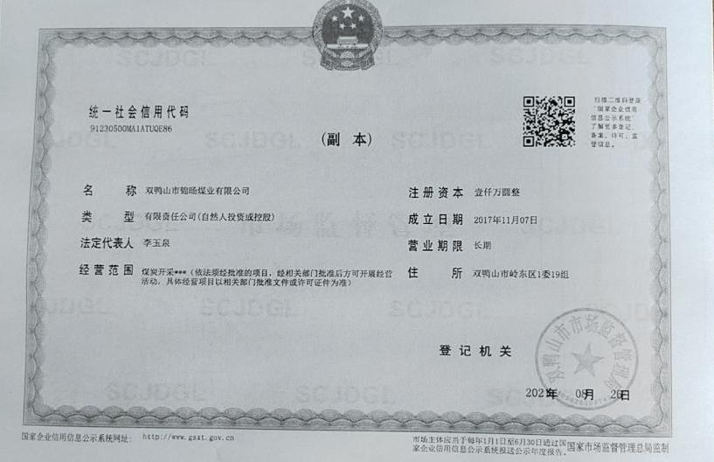

附件2企业投资项目备案承诺书
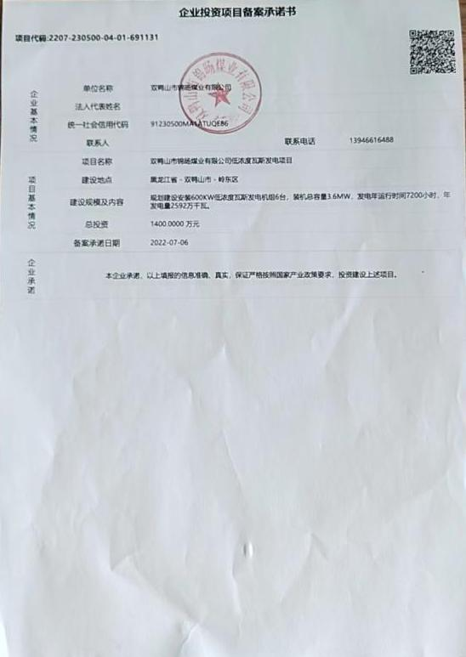

附件3总量核算

双鸭山市锦旸煤业有限公司低浓度瓦斯发电项目
污染物排放总量计算说明

1.发电机运行情况
本项目设有600KW低浓度瓦斯发电机组6台套，装机总容量3.6MW，热耗率为9.88MJ/KWh，年发电量2592万KW•h/a，烟气进入高度为8m的排气筒排放。根据企业提供资料，本项目年运行小时数为7200h。
本项目为单纯利用余气（含煤矿瓦斯）发电项目，根据《固定污染源排污许可分类管理名录（2019年版）》，本项目无需申报排污许可证，没有相关污染物核定排放量核算方法，所以本项目按预测排放量核算。
2.预测排放量计算
2.1计算方法
本项目发电机产排污根据《排放源统计调查产排污核算方法和系数手册》中废气污染源源强核算方法产污系数法计算。
（1）计算污染物产生量
污染物产生量=污染物对应的产污系数×原料（燃料）总量
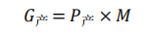
其中：
G_{产}——某污染物的平均产生量；
P_{产}——某污染物对应的产污系数；
M——原料（燃料）总量。
（2）计算污染物去除量
污染物去除量=污染物产生量×污染物去除率=污染物产生量×治理技术平均去除效率×治理设施实际运行率
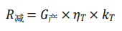
其中：
R_{减}——某污染物的去除量；
——某污染物采用的末端治理技术的平均去除效率；
K_{T}——某污染物采用的末端治理设施的实际运行率。
（3）计算污染物排放量
污染物排放量=污染物产生量-污染物去除量=污染物对应的产污系数×燃料总量-污染物产生量×治理技术平均去除效率×治理设施实际运行率
（4）计算企业污染物排放量
同一企业某污染物全年的污染物产生（排放）总量为该企业同年实际生产的全部工艺、产品、原料、规模污染物产生（排放）量之和。
2.2计算结果
本项目瓦斯用量为717.12万Nm³/a，参考《排放源统计调查产排污核算方法和系数手册》，废气产污系数为24.55标立方米/立方米-原料；氮氧化物产污系数为1.27克/立方米-原料；颗粒物产污系数为103.90毫克/立方米-原料。瓦斯进入发电按机组前进行除尘过滤（效率95%）。
颗粒物排放总量（t/a）=$\text{103}\text{.}9×\text{717}\text{.}\text{12}万×（1−\text{95}\text{\%}×\text{100}\text{\%}）×{\text{10}}^{−9}=0\text{.}\text{037}\text{t/a}$
氮氧化物排放总量（t/a）=$1\text{.}\text{27}×\text{717}\text{.}\text{12}万×（1−0\text{\%}×\text{100}\text{\%}）×{\text{10}}^{−6}=9\text{.}\text{11}\text{t/a}$
则本项目废气颗粒物、氮氧化物的年预测排放量分别为0.037t/a、9.11t/a。
3.污染物排放总量
本项目污染物排放总量控制指标见下表。
表1 污染物排放总量控制指标
污染物 | 颗粒物（t/a） | NOx（t/a）
预测排放量 | 0.037 | 9.11

附件4关于内燃式瓦斯发电项目环境影响评价标准请示的复函
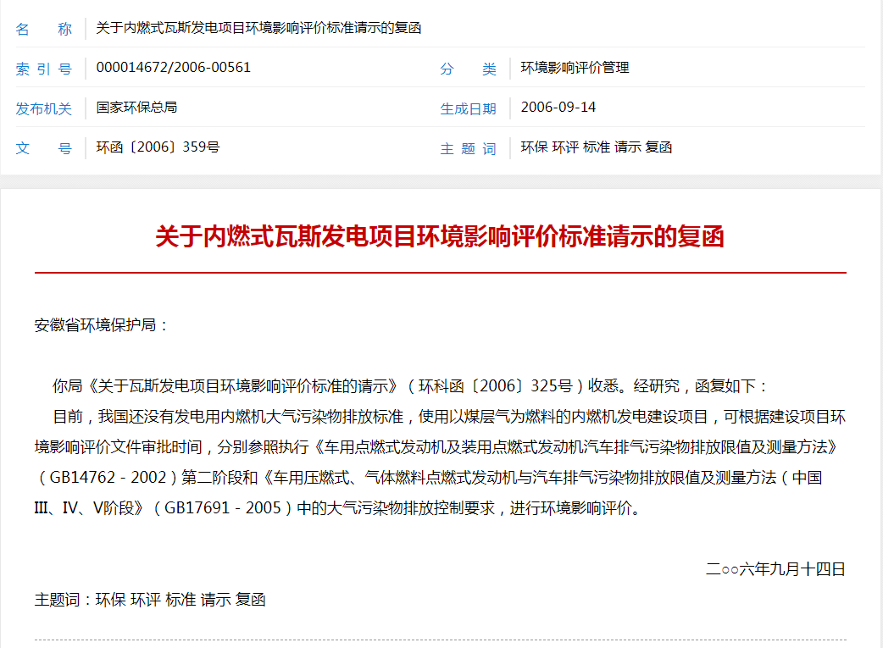

附件5原双鸭山双桦建龙煤业有限公司(一井)土地证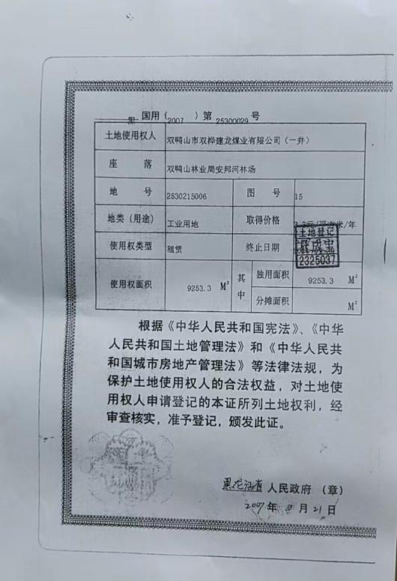

附件6环境影响报告书的批复
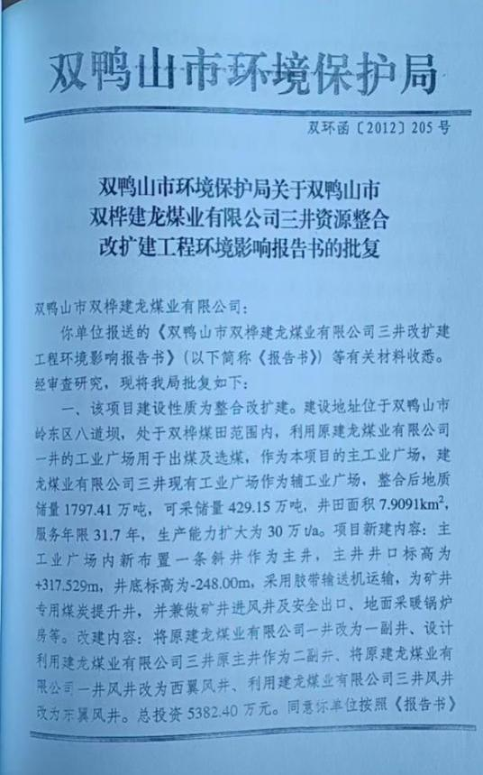
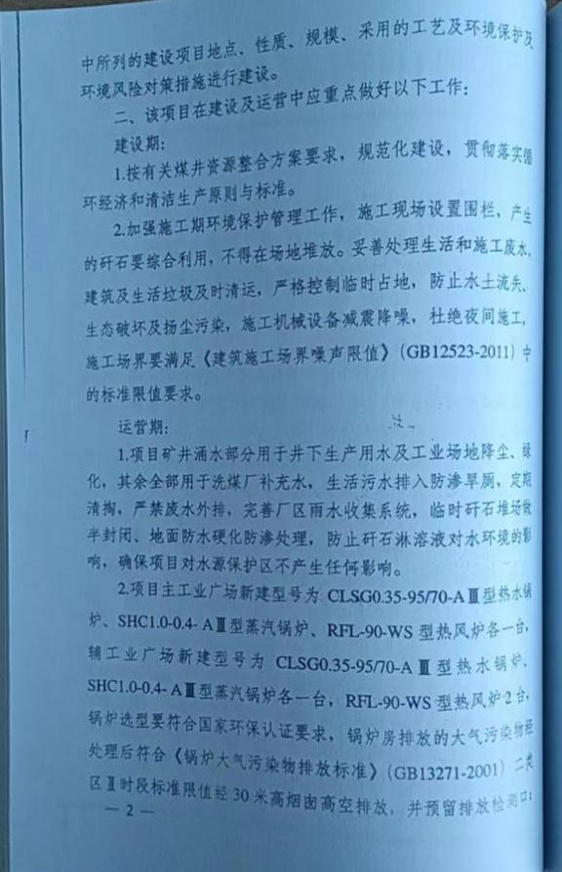
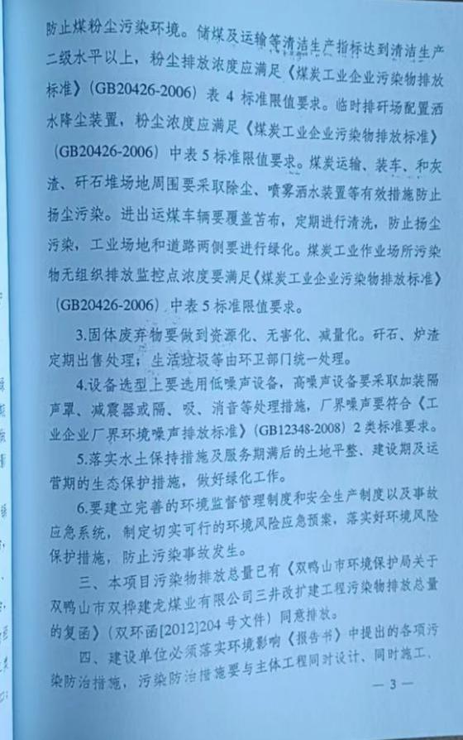
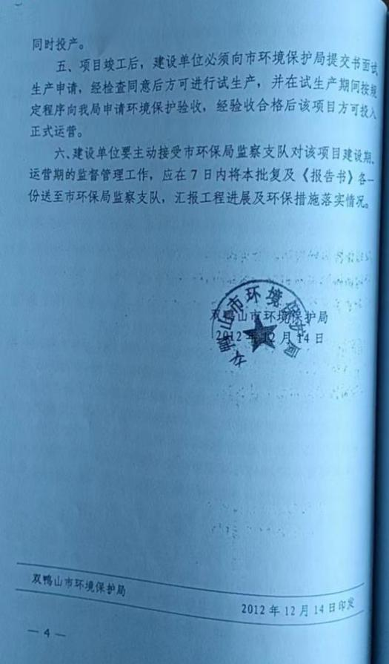
附件7验收调查报告专家意见
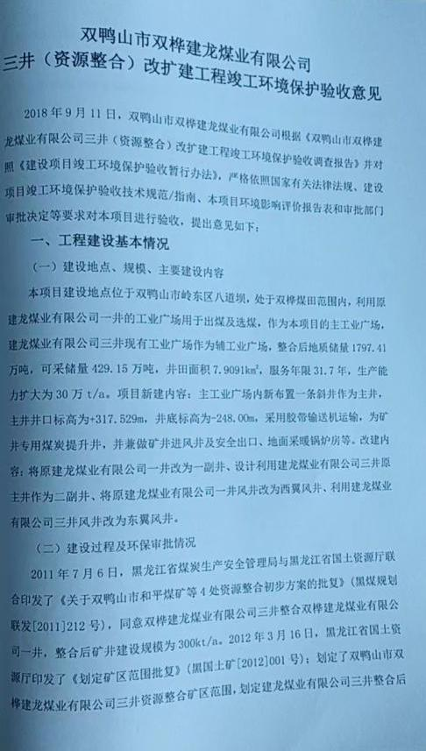
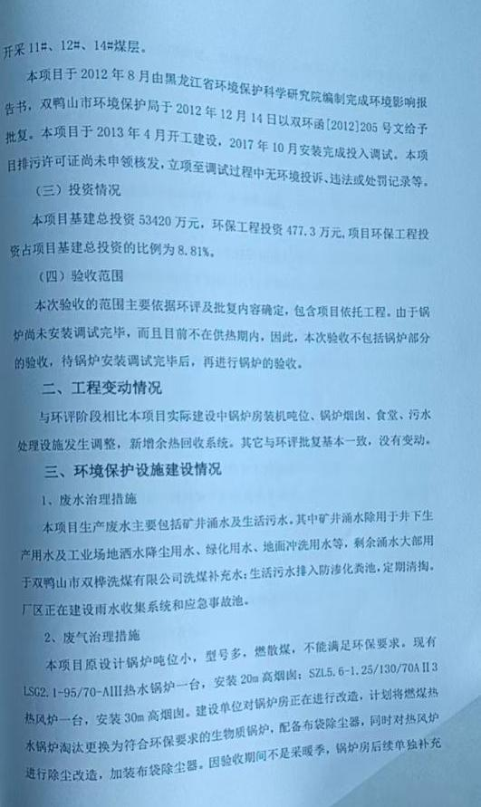
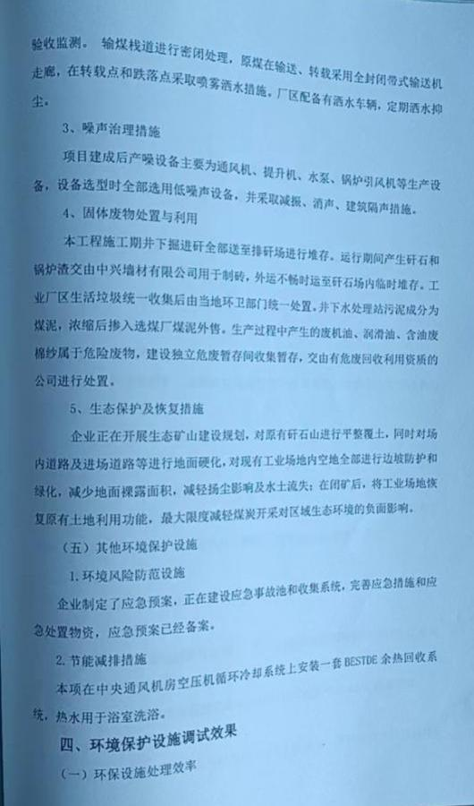
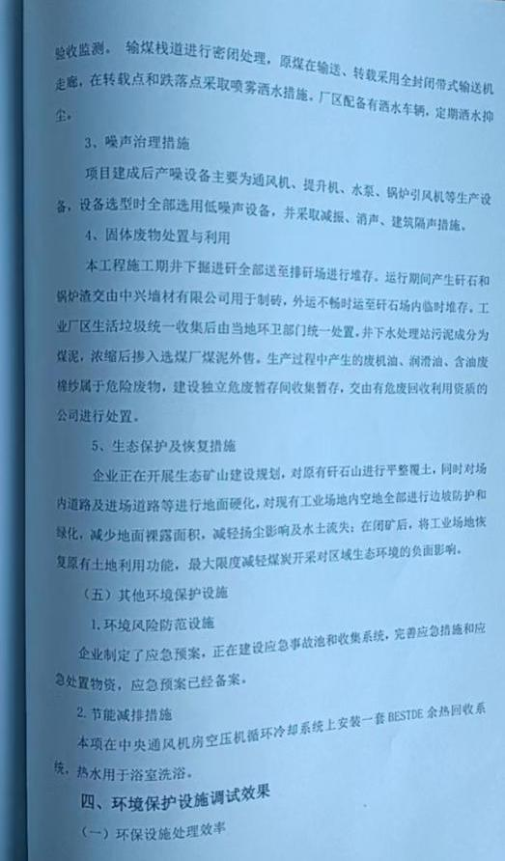
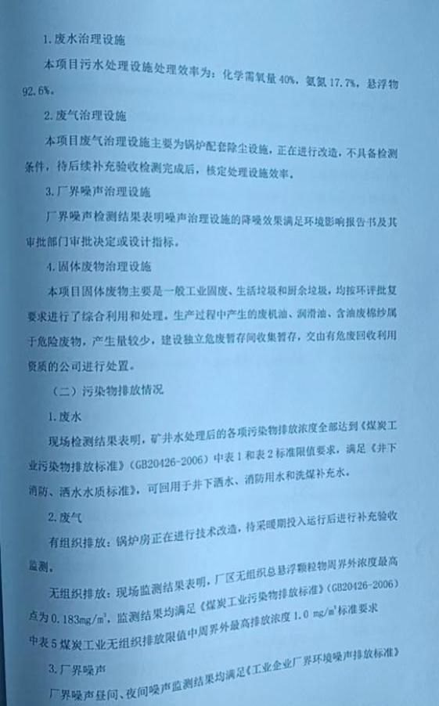
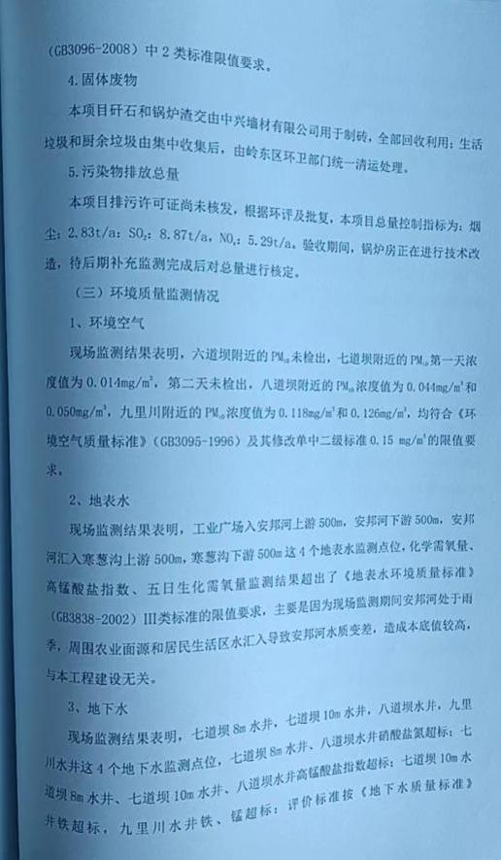
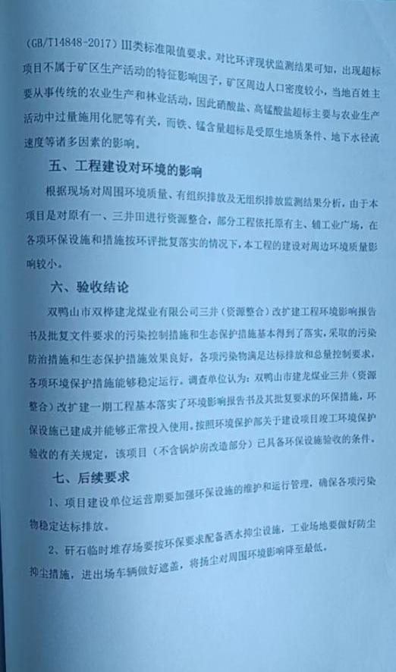
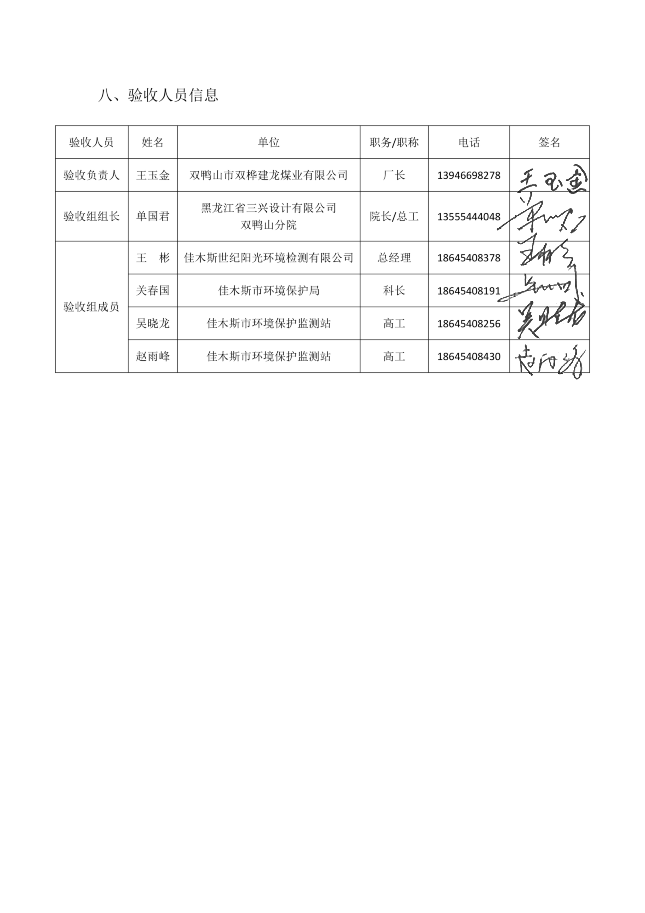

附件8突发环境事件应急预案备案表
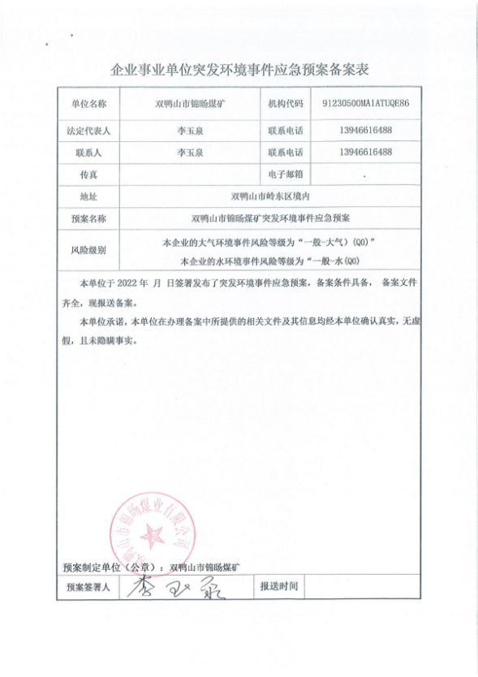

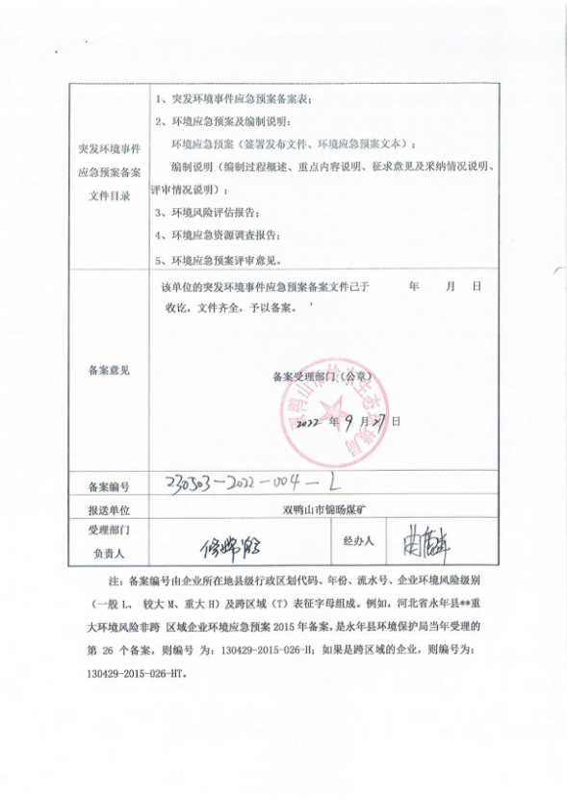

附件9排污许可证
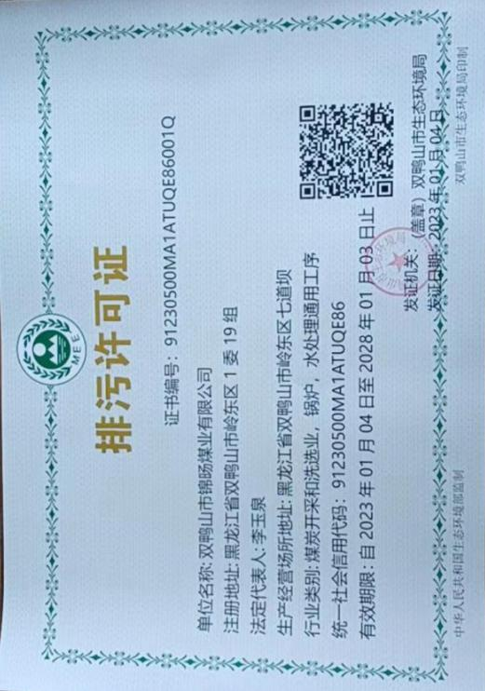

附件10整治整合小组关于采矿许可证变更意见的函
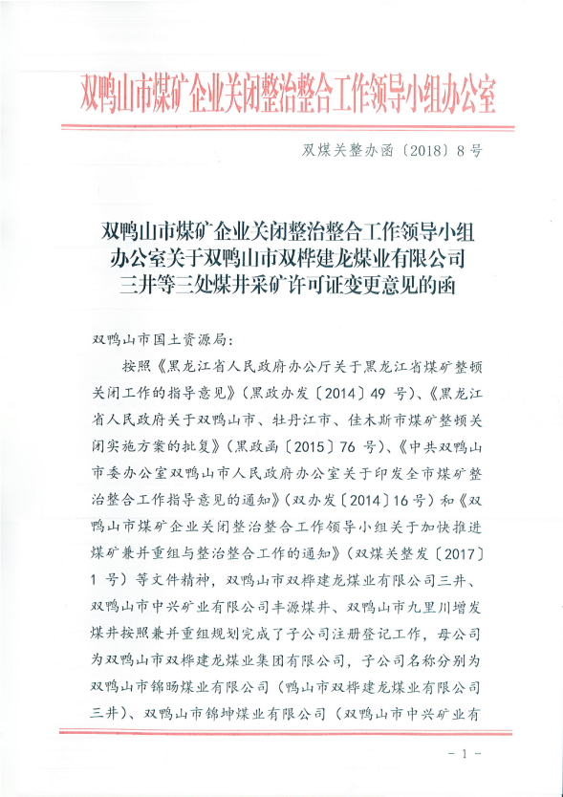

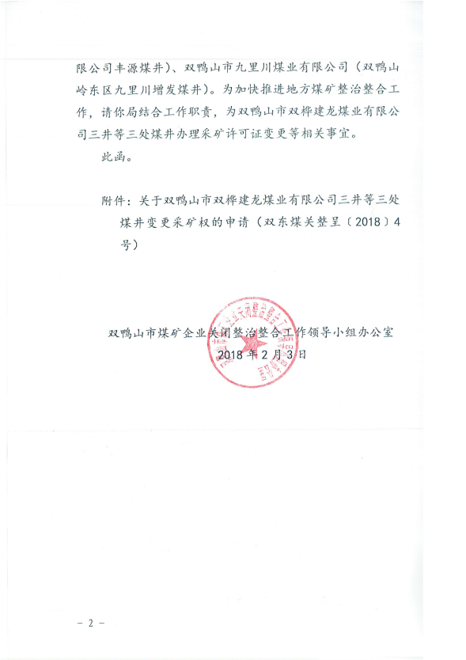

附件11公示截图
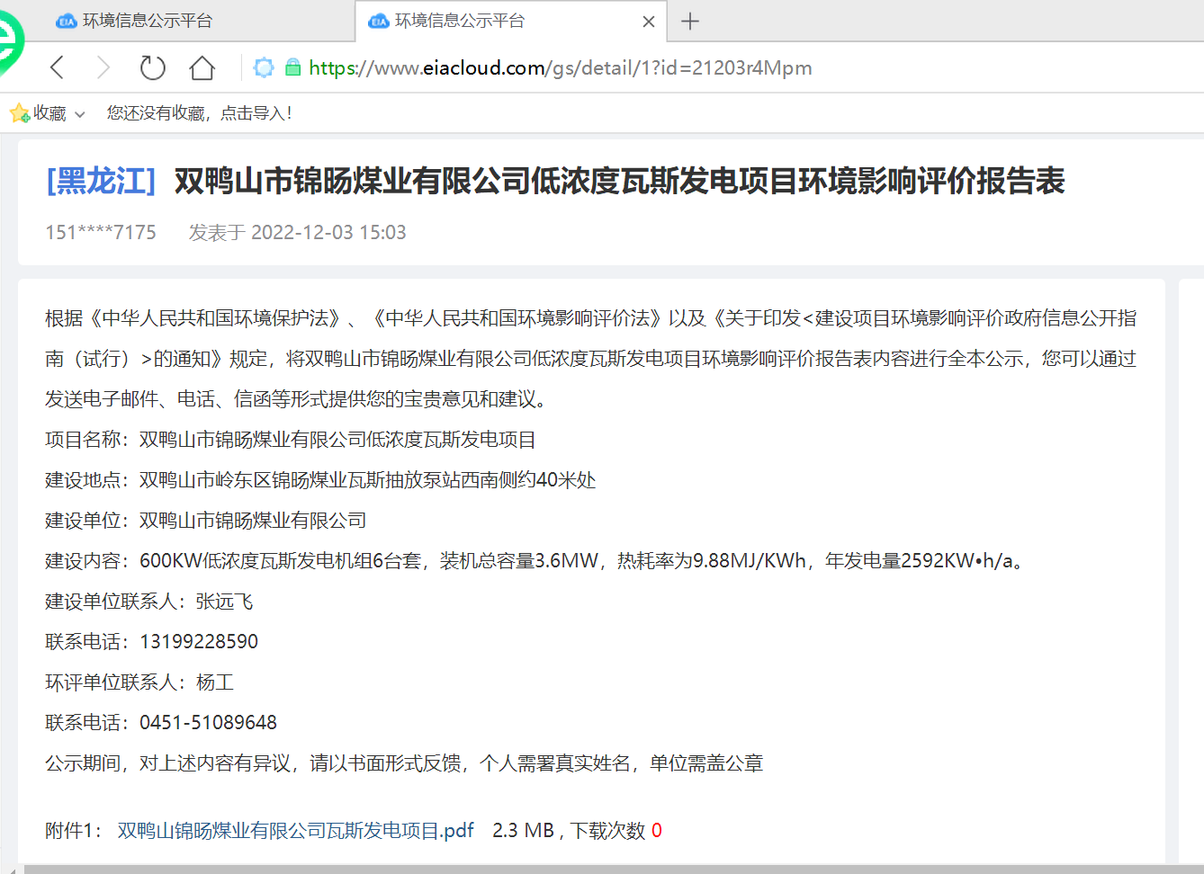

附件12总量认定函
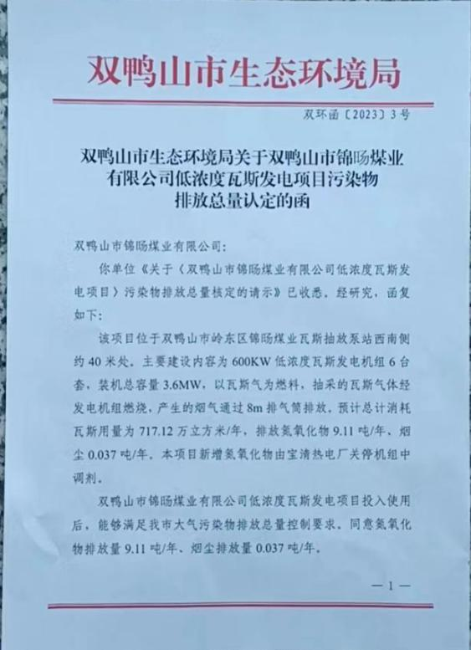
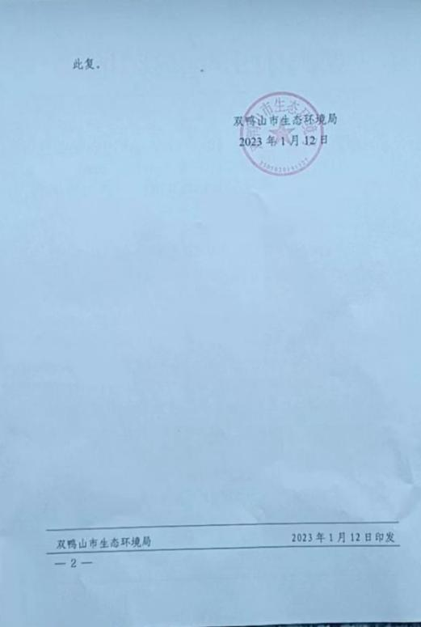
附图1 项目地理位置图
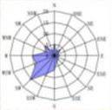
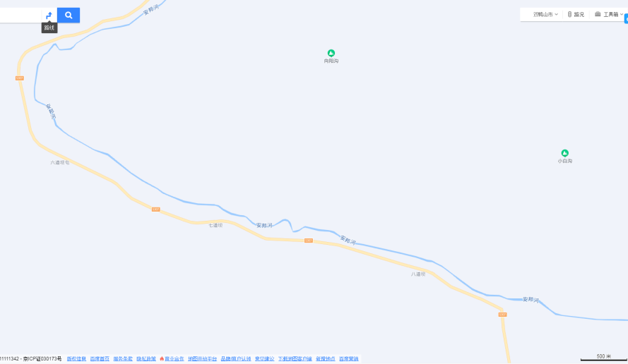
本项目

附图2 双鸭山市锦旸煤业有限公司工业场地和双鸭山市双桦建龙煤业有限公司（一井）工业场地相对关系图
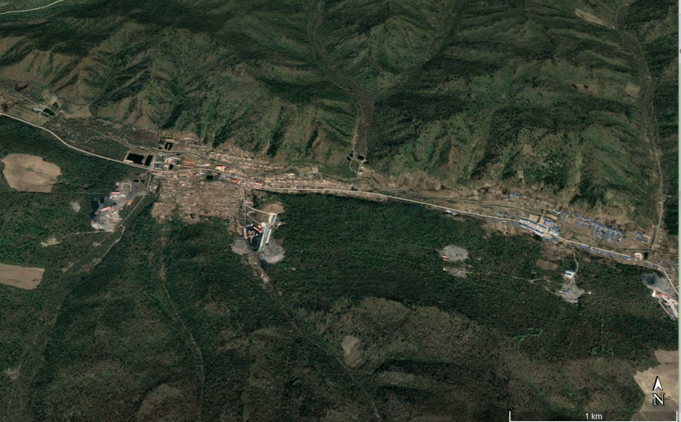
图例
双鸭山市锦旸煤业有限公司工业场地

双鸭山市双桦建龙煤业有限公司（一井）工业场地
附图3 项目总平面布置图
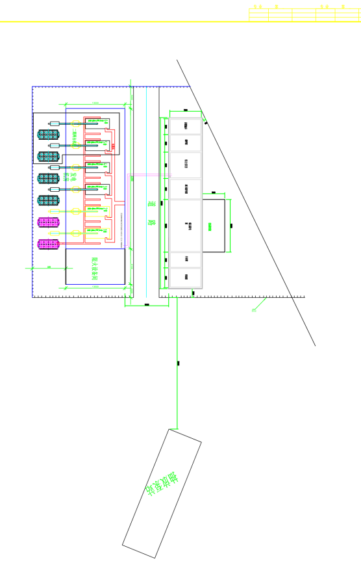
雾化水池安装区
危险废物暂存间

高压
配电室
办公室
休息室

油库

变压器
安装区
配件室
综合泵房
低压
配电室
附图4 双鸭山市环境管控单元分布图
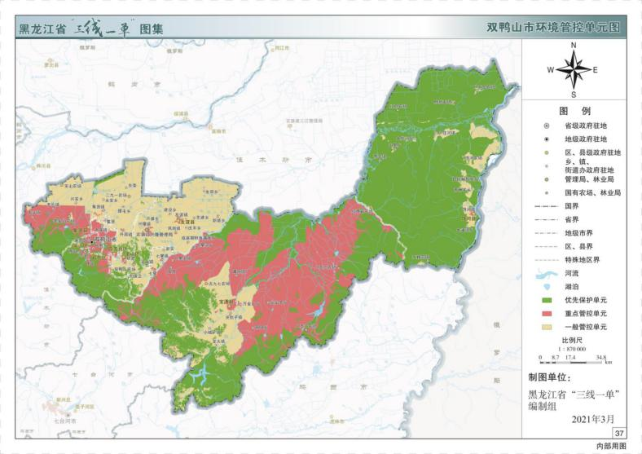
本项目
附图5 本项目与锦旸煤业矿界位置关系图
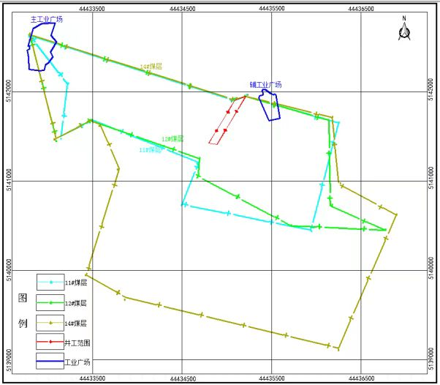
本项目

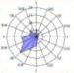
附图6 本项目与青山森林公园位置关系图
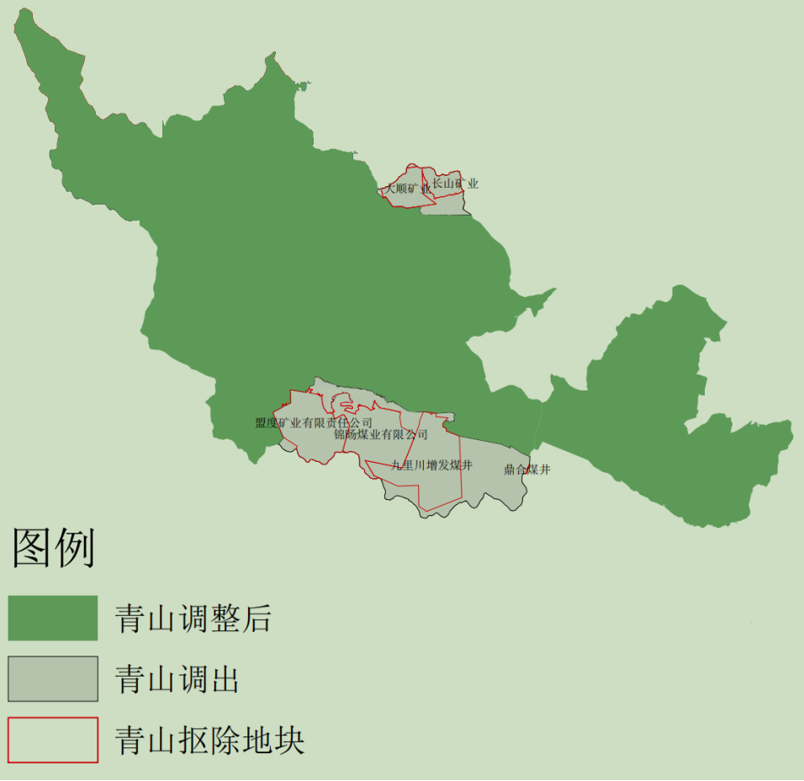
本项目

附图7 本项目与寒葱沟水库水源地保护区位置关系图
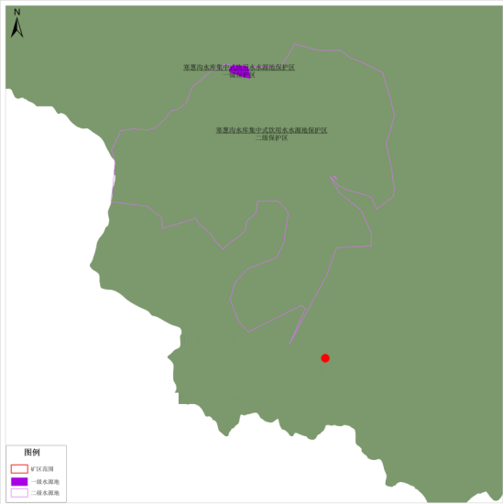
本项目
附图8 厂区四至图及依托工程照片
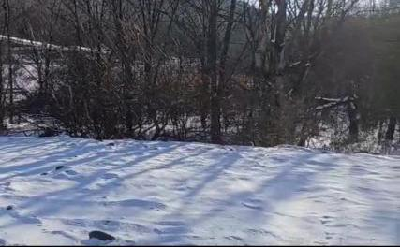 | 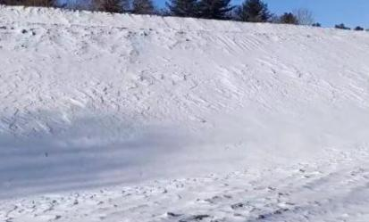
厂区南侧 | 厂区西侧
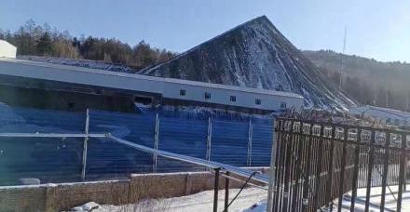 | 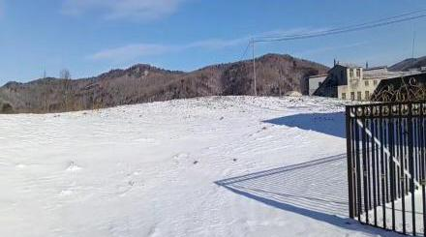
厂区东侧 | 厂区北侧
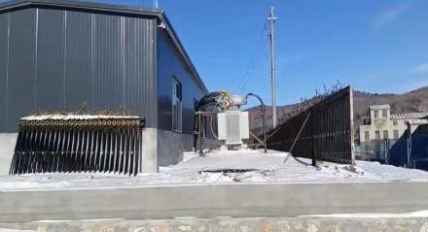 | 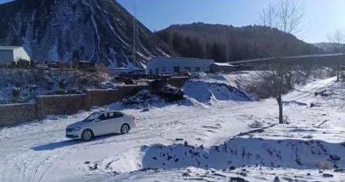
变电站 | 瓦斯抽放泵站

